BAS · LÄRARHANDLEDNING

Vatten

Temat Vatten har en faktatext för var och en av de fem strukturerna, som brukar passa i åk 4–5. Varje vecka har klassen en läslektion och en modellektion om veckans text, så temat tar fem veckor. Varje elev har texten, en penna och papper till svaret. Du har tavlan, magneter, A4-ark och en tjock tuschpenna.

Läslektionen, omkring 40 minuter
Före lektionen | Sätt ihop paren, så att den som läser mödosamt har en kamrat som kan läsa högt.
Frågan  0–⁠5 min | Första gången börjar du lektionen så här: ”När du inte förstår ett ord eller en mening skaver det. Stryk under det.” Läs sedan textens fråga medan eleverna har texten nedvänd. Var och en säger sin gissning till den bredvid, och du skriver några på tavlan. Eleverna vänder upp texten, och ni ser på rubriken, bilderna och mellanrubrikerna. Red ut orden före läsningen.
Läs  5–⁠35 min | Du läser ingressen och avsnitt 1 högt. I de två första texterna tänker du högt där, med orden i raden Tänk högt, och säger kärnan själv och skriver den på ett ark. Paren läser sedan avsnitt 2, 3 och 4, ett i taget. En läser högt och den andra följer med i texten, och båda stryker under det som skaver. Vid nästa avsnitt byter de, men den som läser mödosamt följer med varje gång.
Efter varje avsnitt | ”Var skavde det?” och ”Vad har ni prövat?” Har avsnittet en bild: ”Var i bilden är vi nu?” Sedan säger var och en kärnan till den bredvid: vem eller vad avsnittet handlar om, och det viktigaste om det, med högst tio ord. Paret väljer den kärna som säger mest om hela avsnittet. Två eller tre par säger sin, klassen väljer en, och en elev skriver den på ett A4-ark som du sätter upp. Fråga: ”Hur hänger det ihop med det vi läste innan?” Blir tiden knapp läser du det sista avsnittet högt, och klassen säger kärnan direkt.
Sist  35–⁠40 min | En elev läser kärnorna i följd. Fråga: ”Vet vi mer nu?” Var och en säger till den bredvid vad hen nu tror är svaret, och ni jämför med gissningarna. Spara arken till modellektionen.

Modellektionen, omkring 40 minuter
Före lektionen | Rita textens modell tom på tavlan. Den ifyllda modellen vid texten visar ett möjligt resultat.
Kärnorna  0–⁠5 min | Sätt upp arken i textens ordning, och en elev läser dem. Läs fördjupningen högt. Klassen säger fördjupningens kärna, och en elev skriver den på ett nytt ark.
Modellen  5–⁠20 min | Modellen är ny, så du flyttar själv det första arket och säger varför. Sedan säger klassen var de andra hör hemma och varför, och du flyttar dem. Klassen namnger platserna, och raden Modellen har förslag.
Orden  20–⁠25 min | Paren letar i texten efter orden som visar hur delarna hör ihop, och du skriver dem i modellen.
Svaret  25–⁠40 min | Var och en berättar texten ur modellen för den bredvid, som säger vilken kärna som inte kom med. Sedan skriver var och en två till fyra meningar som svar på textens fråga och läser dem för den bredvid. Raden Lyssna efter säger vad ett svar ska ha med. Saknas något: ”Vilken kärna svarar på det?”

De fem modellerna
Tankekartan | Saken står i mitten, och varje del har ett eget fält.
Tidslinjen | Stegen står i tur och ordning längs en linje.
Venndiagrammet | Varje sak har en ring, och det som gäller båda står där ringarna går in i varandra. Handlar en kärna om en skillnad, gör ni två ark av den, ett i var ring.
Kedjan | Varje led är något som händer, och en pil visar vad det leder till.
Problem och lösning | Problemet och orsaken står till vänster, och lösningen och resultatet till höger.

När det skaver
Ett sätt i taget | Skriv de fyra sätten på ett A4-ark första gången och låt det sitta uppe: läs om meningen och den före och efter; leta efter en ledtråd i marginalen, i bilden eller i ett exempel; dela ordet; fråga en kamrat. Paren prövar ett sätt i taget, uppifrån. Hjälper inget, förklarar du kort, och en elev säger det med egna ord.
Inget understruket | Peka på ett ställe som brukar skava, som det i raden Det brukar skava, och säg: ”Säg det med egna ord.” Går det inte, har eleven hittat något som skaver, och hen stryker under det.
Kärnan håller inte | Kan eleven inte säga den: ”Var tappade du tråden?” Är den för lång: ”Vad kan vi stryka och ändå förstå?” Är den en rolig detalj: ”Är det viktigt eller intressant? Peka på meningarna som handlar om det.”
Mer stöd | Lyssna på några par i varje runda, och läs svaren. Den som inte förstår texten uppläst behöver annat stöd först. Den som förstår den uppläst men efter tre texter inte kan säga en kärna kan behöva Faktatextsamtal i grupp hos en speciallärare, också om hen läser orden mödosamt.

VATTEN · FEM TEXTER

1 Vattenplaneten Tankekartan
Frågan | Om allt vatten på jorden rymdes i hundra hinkar, hur många kunde vi dricka ur?
Ord före | sötvatten (inte salt, inte sött) · grundvatten (grund är marken, inte grunt)
Tänk högt | ”71 procent av ytan, och nästan allt vatten i haven. Är det samma sak? Jag läser om. Nej: det ena är ytan, det andra är var vattnet finns. Vem eller vad? Havet. Det viktigaste? Där finns nästan allt vatten, och det är salt. Det om törsten är spännande, men det står bara i sista meningen.”
Det brukar skava | ”en blöt svamp”: grundvattnet fyller små hålrum i marken och är ingen sjö (avsnitt 3)
Modellen | havet: ”nästan allt” · isen: ”det mesta” · grundvattnet: ”nästan allt annat” · sjöar och floder: ”kvar blir”. I mitten står jordens vatten. Fördjupningens kärna blir ett femte fält, luften och det levande, med orden ”två ställen till”.
Lyssna efter | knappt en hink · det salta och det frusna går bort · det vi kan dricka finns i marken och i sjöar och floder

2 Från sjö till kran Tidslinjen
Frågan | Vad händer med vattnet på vägen från sjön till din kran, och vart tar det vägen efteråt?
Ord före | renas (görs rent, inte bara klart) · vattenverk (verk: där man gör något) · tryck (vattnet pressar, ingen knapp)
Tänk högt om | råvatten: ”Rå, som rå potatis? Jag läser vidare. Det är vatten som ingen har renat än. Vem eller vad? Vattnet. Det viktigaste? Det hämtas ur en sjö eller ur marken och är inte rent än.” (avsnitt 1)
Det brukar skava | ”Det ger tryck”: ”Det” syftar på vattnet i tornet, som är tungt och pressar nedåt (avsnitt 3)
Modellen | råvattnet: ”först” · vattenverket: ”sedan” · tornet och rören: ”efter det” · efter kranen: ”till sist”. Fördjupningens kärna hör till vattenverket, för den visar vad som händer när ett steg i reningen saknas.
Lyssna efter | renas i vattenverket · tornet trycker ut det till kranen · avloppet, reningsverket och naturen igen

3 Snö och hagel Venndiagrammet
Frågan | Vad har snö och hagel gemensamt, och vad skiljer dem åt?
Ord före | bymoln (by är en skur, ingen ort) · flytande (rinnande, inte som flyter ovanpå) · iskristall (en pytteliten isbit)
Det brukar skava | ”ändå flytande”: dropparna har inte frusit, fast de är kallare än noll grader (avsnitt 3)
Modellen | båda: ”både snö och hagel” · bara snö: ”men sedan blir de olika” · bara hagel: ”däremot”. Kärnan från avsnitt 4 delar ni på två ark, ett för snö och ett för hagel, med orden ”medan” och ”haglet behöver däremot”. Fördjupningens kärna hör till hagel.
Lyssna efter | båda börjar som iskristaller i moln · snön blir flingor, haglet växer i bymoln · snö på vintern, hagel mest vår och sommar

4 Därför flyter is Kedjan
Frågan | Fryser en sjö från ytan eller från botten, och varför?
Ord före | ämne (det saker består av, inte skolämne) · stelna (bli fast, inte stel i kroppen) · lättare (lika stor bit väger mindre)
Det brukar skava | ”som tyngst”: vatten är allra tyngst vid fyra grader och sjunker, så botten blir varmast (avsnitt 4)
Modellen | lättare: ”därför” · locket: ”det gör att” · under isen: ”eftersom”. Kedjan börjar med mer plats, ur avsnitt 1. Fördjupningens kärna står bredvid kedjan, eftersom den handlar om is men inte är ett led.
Lyssna efter | från ytan · is är lättare och flyter · locket skyddar vattnet under

5 En kran åt alla Problem och lösning
Frågan | Varför har inte alla rent vatten hemma, och vad kan man göra åt det?
Ord före | miljard (tusen miljoner, inte en miljon) · rent vatten (går att dricka, inte bara klart) · landsbygd (utanför städerna, inget eget land)
Det brukar skava | på landsbygden har ”sex av tio” rent vatten, men i hela världen saknar ”en av fyra” det (avsnitt 4)
Modellen | en av fyra: ”problemet är” · smutsigt, långt borta: ”beror oftast på” · brunn, rör, toalett: ”en lösning är” · fler får vatten: ”har lett till”. Fördjupningens kärna visar att problemet kostar tid. Dra ett streck från den till problemet.
Lyssna efter | smutsigt eller långt borta · brunnar, rör, rening och toaletter · fler får vatten, inte alla än

Lärarens sida: Bas, text 1, Vattenplaneten
Faktatextsamtal i grupp · åk 4–⁠9
Nästan allt vatten på jorden är salt eller fruset, och det vi kan dricka är en mycket liten del. Texten är en beskrivning, och modellen är Tankekartan, blad 1. I vecka 1 tänker du högt i avsnitt 1.
Läspasset: de fyra avsnitten
Textens fråga | Om allt vatten på jorden rymdes i hundra hinkar, hur många kunde vi dricka ur?
Ord före läsningen | sötvatten (inte salt, inte sött) · grundvatten (grund är marken, inte grunt)
Tänk högt | ”71 procent av ytan, och nästan allt vatten i haven. Är det samma sak? Jag läser om. Nej: det ena är ytan, det andra är var vattnet finns. Vem eller vad? Havet. Det viktigaste? Där finns nästan allt vatten, och det är salt. Det om törsten är spännande, men det står bara i sista meningen.”
1 Havet | Red ut: två tredjedelar (två av tre lika stora delar, omkring 67 av 100) · ytan är en sak, mängden en annan  Lyssna efter: nästan allt vatten · salt  Lockar: 71 procent, törsten. ”Vad säger avsnittet om vattnet i haven?”  Bilden: det blå på klotet. Bollen är allt vatten samlat
2 Isen | Red ut: glaciär, som förklaras i nästa mening  Lyssna efter: det mesta sötvattnet · fruset  Lockar: att det inte är sött. ”Var finns det mesta sötvattnet?”  Sambandet: ”inte heller”: går inte att dricka, som saltvattnet  Bilden: de två ljusa hinkarna i Hundra hinkar
3 Grundvattnet | Red ut: ”Borrar man” (om man borrar) · svampen: vatten i hålrummen  Lyssna efter: resten av sötvattnet · nere i marken  Lockar: en miljon människor med egen brunn. ”Var finns det sötvattnet?”  Sambandet: ”Nästan allt annat sötvatten”, alltså det som inte är fruset  Bilden: under den streckade linjen är hålrummen fyllda
4 Sjöar och floder | Red ut: ”Bara i Sverige” (Sverige räknat för sig) · drygt och knappt  Lyssna efter: vattnet vi ser · en mycket liten del  Lockar: 100 000 sjöar. ”Vad säger texten efter ordet Men?”  Sambandet: ”Kvar blir”, det som är över av sötvattnet  Bilden: droppen sist i Hundra hinkar. Siffrorna är avsnittens nummer
Om någon frågar | Varför är bollen så liten? Havet är ett tunt lager mot jordens storlek. Blir man törstig av saltvatten? Ja, kroppen gör sig av med saltet och förlorar då mer vatten än man drack. Går isen att dricka om den smälter? Ja, den är sötvatten.

Modellpasset: Tankekartan för Vattenplaneten
Fördjupningen | Red ut: ånga, i marginalen · ”till stor del” (mycket, inte allt)  Lyssna efter: två ställen till · lite vatten  Lockar: 60 procent, som gäller en kropp. ”Vilka två ställen?”  Sambandet: ”på två ställen till”, luften och allt som lever
Modellen | I vecka 1 lägger du den första post-it-lappen och skriver det första ordet. Tankekartan, blad 1. Fälten: havet, isen, grundvattnet, och sjöar och floder. Fråga var fördjupningens lapp hör hemma. Gruppen lägger den på En lapp till, som blir ett femte fält med namnet Luften och det levande.
Orden | nästan allt (havet) · det mesta (isen) · nästan allt annat (grundvattnet) · kvar blir (sjöar och floder)  Utan flik: gruppen skriver ”två ställen till” vid En lapp till.
Svaret | Lyssna efter: knappt en hink · det salta och det frusna går bort · det vi kan dricka finns i marken och i sjöar och floder  Så kan det låta: ”Knappt en. Nästan allt vatten är salt, och det mesta sötvattnet är is. Det vi kan dricka finns i marken och i sjöar och floder.”
Rutan | Visste du att: intressant, för svaret håller utan sjöarna som saknar namn.
Samtala | Varför börjar författaren i rymden? Varför räknar hen i hinkar? Ett svar: det blå lurar oss, och hinkarna visar hur lite av vattnet som går att dricka.

© Niclas Fohlin. Ur Faktatextsamtal i grupp, https://niclasfohlin.se/stodundervisning/faktatextsamtal-i-grupp. Figurerna På bordet: Fluent Emoji, © Microsoft Corporation, MIT-licens.

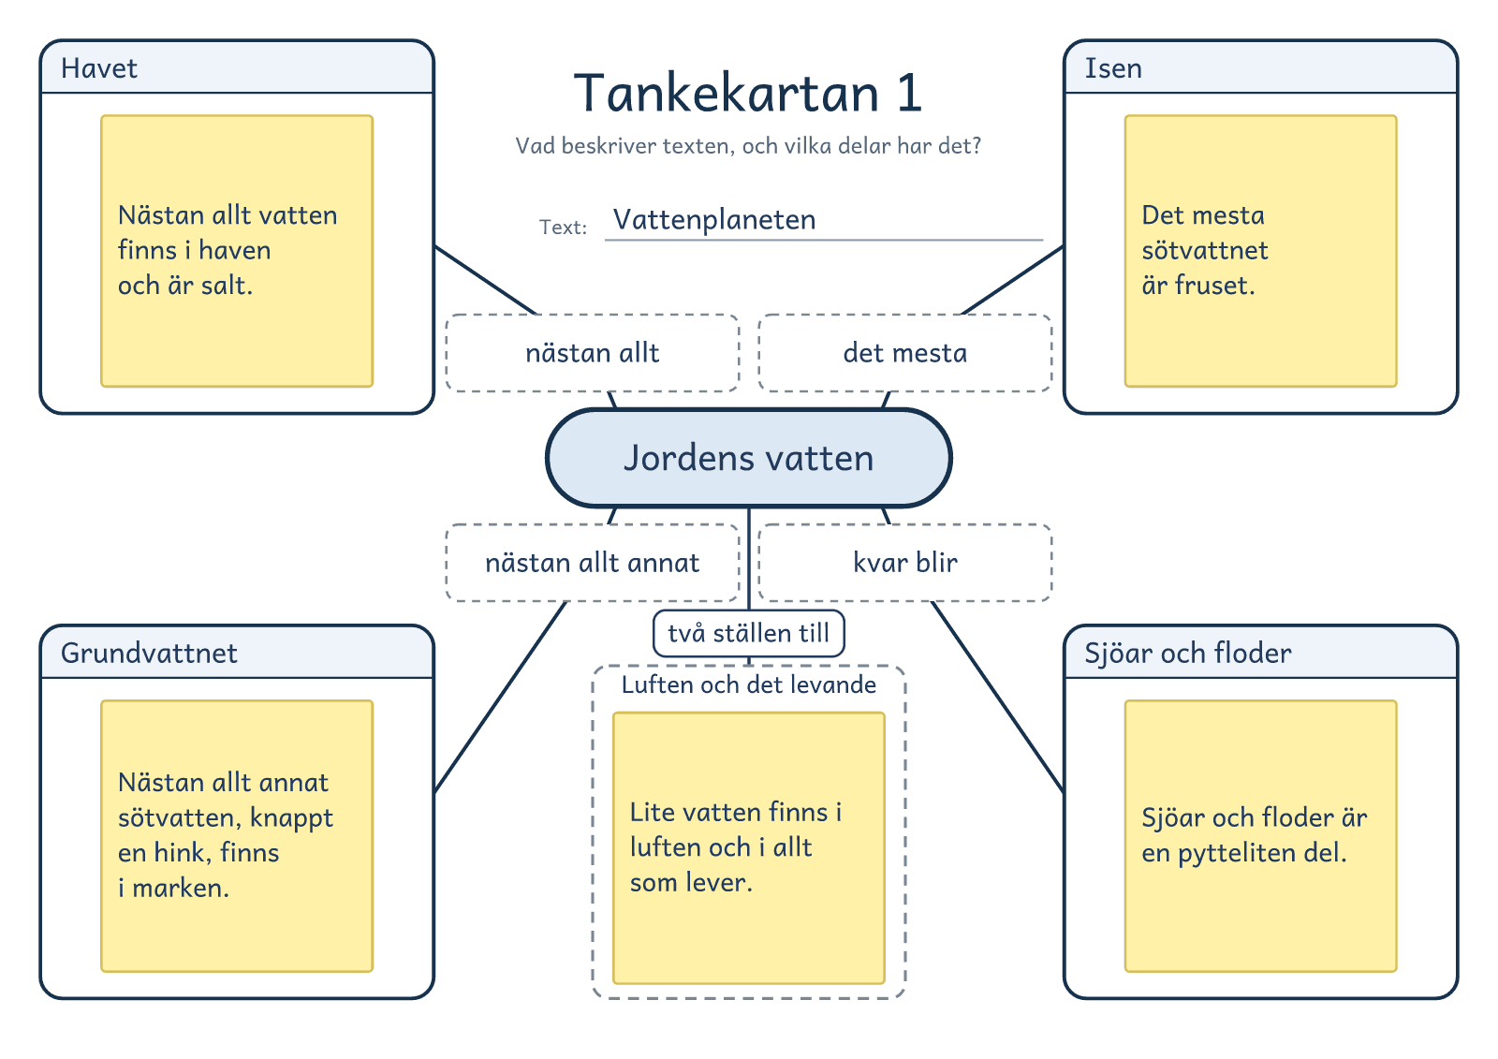
© Niclas Fohlin · niclasfohlin.se/stodundervisning/faktatextsamtal-i-grupp

Lärarens sida: Bas, text 2, Från sjö till kran
Faktatextsamtal i grupp · åk 4–⁠9
Vattnet hämtas i naturen, renas i vattenverket, trycks ut till kranen och renas en gång till innan det går tillbaka till naturen. Texten är byggd i tidsordning, och modellen är Tidslinjen, blad 1. I vecka 2 tänker du högt i avsnitt 1.
Läspasset: de fyra avsnitten
Textens fråga | Vad händer med vattnet på vägen från sjön till din kran, och vart tar det vägen efteråt?
Ord före läsningen | renas (görs rent, inte bara klart) · vattenverk (verk: där man gör något) · tryck (vattnet pressar, ingen knapp)
Tänk högt | ”Råvatten. Rå, som rå potatis? Jag läser vidare: vatten som ingen har renat än. Men det kan se klart ut? Jag läser om. Bakterierna syns inte. Vem eller vad? Vattnet. Det viktigaste? Det hämtas ur en sjö eller ur marken och är inte rent än. Det om badsjön är spännande, men det är en detalj.”
1 Råvattnet | Red ut: ”orter” (platser där folk bor) · ”Ändå”: fast det ser klart ut  Lyssna efter: ur sjö eller mark · inte renat än  Lockar: sjön du badar i. ”Var hämtas vattnet, och vad kallas det då?”  Bilden: Sjön i Vattnets väg, vid siffran 1
2 Vattenverket | Red ut: ämne (något man blandar i, inte skolämne) · ”Det tar död på”: ljuset eller kloret  Lyssna efter: vattenverket · renas i flera steg · blir dricksvatten  Lockar: ljuset som dödar bakterier. ”Vad har vattnet blivit när stegen är klara?”  Sambandet: ”Sedan”: efter att råvattnet har hämtats  Bilden: Inne i vattenverket, klumparna som sjunker och sanden
3 Tornet och rören | Red ut: ”Det ger tryck”: det tunga vattnet i tornet · ”resten” (att få fram vattnet)  Lyssna efter: vattentornet · tryck i rören · fram till kranen  Lockar: rören under gatan. ”Varför ska vattnet upp i ett torn?”  Sambandet: ”Efter det”: när vattnet har blivit dricksvatten  Bilden: I Vattnets väg står tornet högst, och rören går under gatan
4 Efter kranen | Red ut: ”skilda från” (inte ihop med) · ”rent nog” (tillräckligt rent)  Lyssna efter: avloppet · renas i reningsverket · tillbaka till naturen  Lockar: det du spolar ner. ”Vart tar vattnet vägen efter reningsverket?”  Sambandet: ”Till sist”: när du har använt vattnet  Bilden: Avloppet och reningsverket i Vattnets väg, och pilen tillbaka
Om någon frågar | Vilket ljus är det? UV-ljus. Det steget sattes in i Östersund i december 2010. Vad hette parasiten? Cryptosporidium. Klor biter dåligt på den. Var avloppsvattnet renat? Troligen inte. Felkopplade rör och överfulla ledningar kan ha släppt ut orenat vatten. Varför säger bladet 200 liter? 140 liter är vattnet hemma. Med industrin och annat blir det omkring 190, enligt Svenskt Vatten.

Modellpasset: Tidslinjen för Från sjö till kran
Fördjupningen | Red ut: ”just den” (den sortens parasit) · ”smittade” (fick parasiten i sig)  Lyssna efter: ett steg saknades · parasiten kom igenom · många blev smittade  Lockar: att alla kokade vattnet. ”Varför kom parasiten ända fram till kranarna?”  Sambandet: ”varför varje steg behövs”: stegen i vattenverket, avsnitt 2
Modellen | Lägg först fram gruppens tankekarta från vecka 1 och fråga: ”Vad kommer först här?” Den visar delar men ingen ordning. Ta sedan fram Tidslinjen, blad 1. Gruppen lägger fördjupningens post-it-lapp på En lapp till och kallar platsen Hör till vattenverket. Lappen visar vad som händer när ett steg i vattenverket saknas.
Orden | först (råvattnet) · sedan (vattenverket) · efter det (tornet och rören) · till sist (efter kranen)
Svaret | Lyssna efter: renas i vattenverket · tornet trycker ut det till kranen · avloppet, reningsverket och naturen igen  Så kan det låta: ”Vattnet hämtas ur sjön och renas i vattenverket. Efter det pumpas det upp i vattentornet och trycks ut till kranen. Till sist rinner det ner i avloppet, renas igen och släpps ut i naturen.”
Rutan | Visste du att: intressant, för svaret håller utan tandborstningen.
Samtala | Varför börjar varje avsnitt med ett tidsord? Varför berättar författaren om Östersund? Ett svar: tidsorden håller ordning på vattnets väg, och Östersund visar varför inget steg i reningen får saknas.

© Niclas Fohlin. Ur Faktatextsamtal i grupp, https://niclasfohlin.se/stodundervisning/faktatextsamtal-i-grupp.

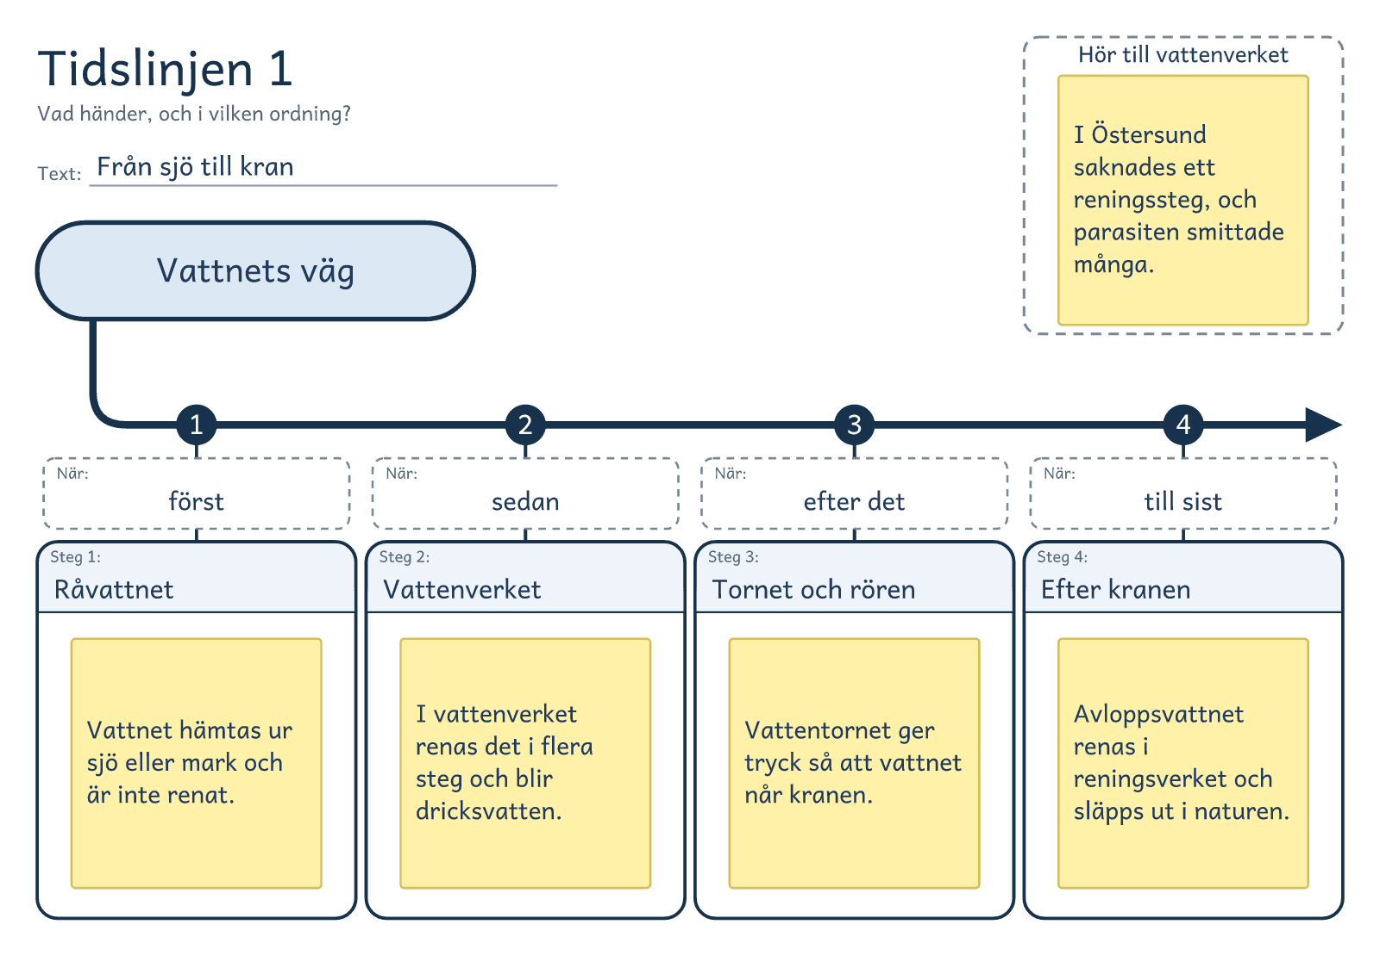
© Niclas Fohlin · niclasfohlin.se/stodundervisning/faktatextsamtal-i-grupp

Lärarens sida: Bas, text 3, Snö och hagel
Faktatextsamtal i grupp · åk 4–⁠9
Snö och hagel börjar båda som iskristaller i moln, men de bildas på olika sätt, ser olika ut och faller på olika årstider. Texten jämför två saker, och modellen är Venndiagrammet, blad 1. I vecka 3 har två elever i taget jobbkorten från avsnitt 2.
Läspasset: de fyra avsnitten
Textens fråga | Vad har snö och hagel gemensamt, och vad skiljer dem åt?
Ord före läsningen | bymoln (by är en skur, ingen ort) · flytande (rinnande, inte som flyter ovanpå) · iskristall (en pytteliten isbit)
1 Båda börjar i ett moln | Red ut: ”Samma sak” (också kornet smälter) · ”Den” i sista stycket: iskristallen  Lyssna efter: fruset vatten · börjar som iskristall · i ett moln  Lockar: sex kanter. ”Vad är lika för snö och hagel?”  Bilden: Iskristallen i båda molnen, vid siffran 1
2 Så blir det snö | Red ut: ”blir de olika”: snön och haglet · ”klumpar ihop sig” (fastnar i varandra)  Lyssna efter: snöstjärnor · klumpar ihop sig · mjuk, lätt flinga  Lockar: hundra snöstjärnor. ”Hur blir iskristallen till en snöflinga?”  Sambandet: ”Men sedan blir de olika”: från det lika till skillnaderna  Bilden: Det vänstra molnet, från kristall till snöflinga
3 Så blir det hagel | Red ut: ”ändå flytande”: dropparna har inte frusit · ”Det” i tredje stycket: kornet  Lyssna efter: bymoln med åska · droppar fryser fast · växer tills det faller  Lockar: flytande under noll grader. ”Vad får kornet att växa i bymolnet?”  Sambandet: ”däremot”: haglet ställs mot snön i avsnitt 2  Bilden: I det högra molnet är pilarna uppåt vindarna, och kornet växer
4 När de faller | Red ut: ”skiljer dem åt” (gör dem olika) · ”Sådana moln”: bymolnen  Lyssna efter: snö på vintern, behöver kyla · hagel vår och sommar, behöver bymoln  Lockar: flingor som blir regn. ”Vad behöver snön, och vad behöver haglet?”  Sambandet: ”Också årstiden skiljer dem åt”: en skillnad till
Om någon frågar | Vad kallas droppar som är flytande under noll grader? Underkylda. Har bymolnet ett annat namn? Cumulonimbus. Hur kan det vara kallt i molnet på sommaren? Luften blir omkring 0,7 grader kallare för var hundrade meter uppåt. Var i Bangladesh föll det tyngsta kornet? I Gopalganj, den 14 april 1986.

Modellpasset: Venndiagrammet för Snö och hagel
Fördjupningen | Red ut: ”starka nog att bära” (orkar hålla uppe) · ”två hekto” (200 gram)  Lyssna efter: ishagel, de stora · ovanliga i Sverige · kraftig åska  Lockar: kornet stort som ett äpple. ”När kommer de riktigt stora hagelkornen?”  Sambandet: ”än en snöflinga”: haglet jämförs med snön igen  Bilden: Kornet från Ramnäs bredvid äpplet, i Så stora kan hagel bli
Modellen | Lägg först fram gruppens tankekarta från vecka 1 och fråga: ”Vad ska stå i mitten?” Texten jämför två saker, och kartan visar inte vad som är lika och olika. Ta sedan fram Venndiagrammet, blad 1. Avsnitt 4 ger två post-it-lappar: i modellpasset delar gruppen avsnittets kärna på två lappar, en för var sida. Gruppen lägger fördjupningens lapp på En lapp till och kallar platsen Hör till hagel.
Orden | både snö och hagel (båda) · men sedan blir de olika (bara snö) · däremot (bara hagel)  Utan flik: gruppen skriver ”medan” och ”haglet behöver däremot” vid lapparna från avsnitt 4.
Svaret | Lyssna efter: båda börjar som iskristaller i moln · snön blir flingor, haglet växer i bymoln · snö på vintern, hagel mest vår och sommar  Så kan det låta: ”Båda är fruset vatten och börjar som iskristaller i ett moln. Snön klumpar ihop sig till flingor och faller på vintern, medan haglet växer i höga bymoln och faller mest på våren och sommaren.”
Rutan | Visste du att: intressant, för svaret håller utan kilot i Bangladesh.
Samtala | Varför börjar författaren med det som är lika? Varför har snö och hagel samma punkter i samma ordning? Ett svar: då syns skillnaderna mitt emot varandra.

© Niclas Fohlin. Ur Faktatextsamtal i grupp, https://niclasfohlin.se/stodundervisning/faktatextsamtal-i-grupp.

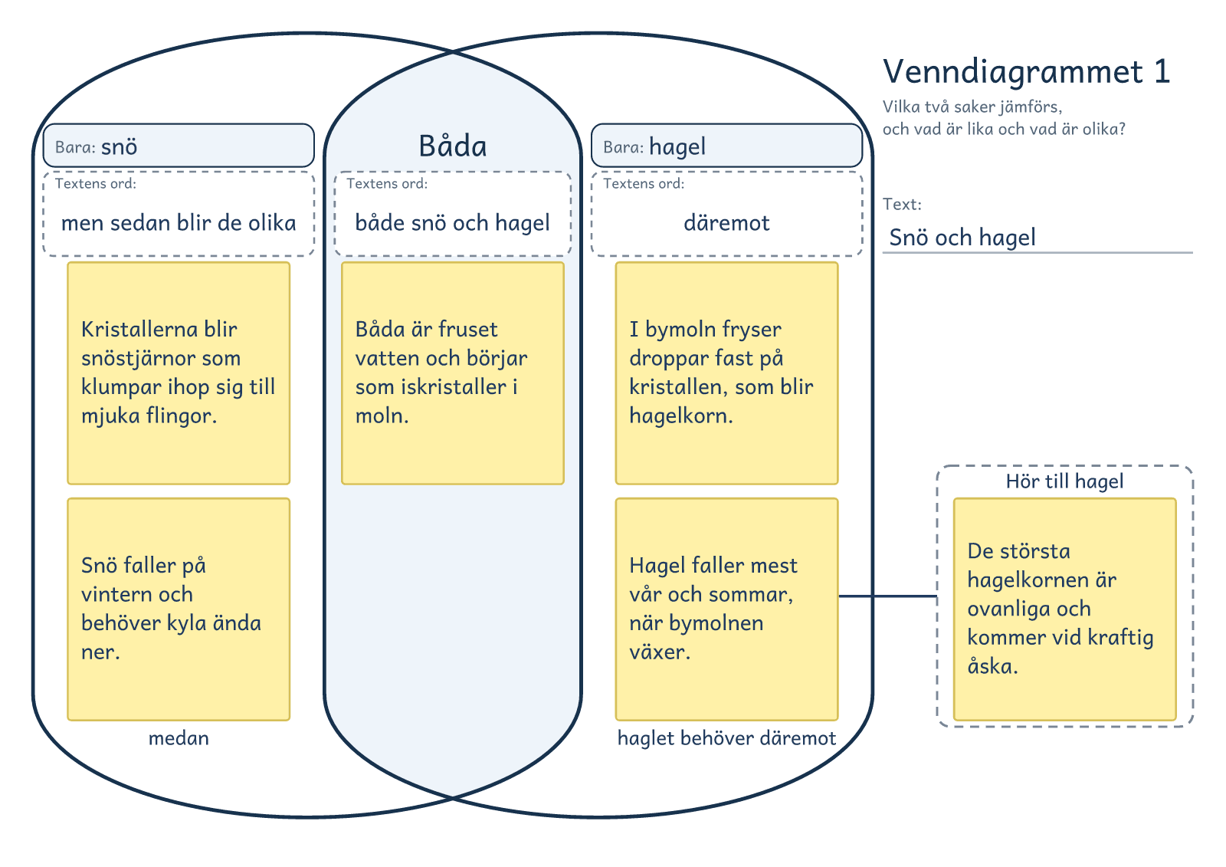
© Niclas Fohlin · niclasfohlin.se/stodundervisning/faktatextsamtal-i-grupp

Lärarens sida: Bas, text 4, Därför flyter is
Faktatextsamtal i grupp · åk 4–⁠9
Vatten tar mer plats när det fryser, och därför flyter isen, lägger sig som ett lock över sjön och skyddar vattnet och djuren under. Texten förklarar orsak och verkan, och modellen är Kedjan, blad 1. I vecka 4 har två elever i taget jobbkorten från avsnitt 2.
Läspasset: de fyra avsnitten
Textens fråga | Fryser en sjö från ytan eller från botten, och varför?
Ord före läsningen | ämne (det saker består av, inte skolämne) · stelna (bli fast, inte stel i kroppen) · lättare (lika stor bit väger mindre)
1 Vatten gör tvärtom | Red ut: ”gör tvärtom”: mot de flesta ämnen · samma vatten, större som is  Lyssna efter: vatten som fryser · tar mer plats  Lockar: flaskan som spricker. ”Vad händer med vattnet när det fryser?”
2 Lättare än vatten | Red ut: ”lättare än vatten”: en liter mot en liter · tiondel, i marginalen  Lyssna efter: is är lättare · flyter  Lockar: isberget, nio tiondelar gömda. ”Vad säger de två första styckena om is?”  Sambandet: ”Därför”: mer plats ger mindre vikt per liter  Bilden: Strecket är ytan. Den lilla delen över är en tiondel
3 Sjön får ett lock | Red ut: ”det” i ”det gör att”: att is flyter · ”som ett lock”: isen täcker sjön  Lyssna efter: isen blir kvar överst · som ett lock  Lockar: is som sjunker som sten. ”Var blir isen kvar när sjön fryser?”  Sambandet: ”det gör att”: is flyter, alltså blir den kvar överst  Bilden: Isen ligger överst. Luften över den är kall
4 Livet under isen | Red ut: ”Eftersom” först: orsaken står före följden · ”som tyngst”: allra tyngst  Lyssna efter: vattnet under fryser inte · djuren klarar vintern  Lockar: varmast vid botten. ”Vad säger första meningen om vattnet längre ner?”  Sambandet: ”Eftersom”: locket gör att vattnet under inte fryser  Bilden: Noll grader under isen, varmast vid botten, och fiskarna
Om någon frågar | Varför tar is mer plats? Vattnets minsta delar sitter glesare i is. Vad händer om all is på Antarktis smälter? Havet stiger ungefär 58 meter. Och om Grönlands is smälter? Drygt 7 meter. Hur högt ligger Little Dome C? 3 200 meter över havet.

Modellpasset: Kedjan för Därför flyter is
Fördjupningen | Red ut: ”stängdes in”: luften blev kvar i isen · inlandsis, från text 1  Lyssna efter: mycket gammal is · luftbubblor · hur luften var  Lockar: över en miljon år. ”Vad finns i isen, och vad visar det?”  Sambandet: ”också”: en sak till om is, utanför kedjan
Modellen | Lägg först fram gruppens tidslinje från vecka 2 och fråga: ”Flikarna säger när. Var skriver vi varför?” Den visar när, men inte varför. Ta sedan fram Kedjan, blad 1. Gruppen lägger fördjupningens post-it-lapp på En lapp till, som får namnet Hör inte till kedjan. Lappen handlar om is men är inget led: sjön fryser från ytan också utan isen på Antarktis.
Orden | därför (lättare) · det gör att (locket) · eftersom (under isen)
Svaret | Lyssna efter: från ytan · is är lättare och flyter · locket skyddar vattnet under  Så kan det låta: ”Från ytan. Vatten tar mer plats när det fryser, så en liter is väger mindre än en liter vatten, och isen flyter. Den lägger sig överst som ett lock, och därför fryser inte vattnet under.”
Rutan | Visste du att: intressant, för svaret på textens fråga håller utan isen på Antarktis.
Samtala | Varför börjar svaret i frysen? Varför står isberget med? Ett svar: frysen känner alla till, och isberget visar att isen bara är lite lättare.

© Niclas Fohlin. Ur Faktatextsamtal i grupp, https://niclasfohlin.se/stodundervisning/faktatextsamtal-i-grupp.

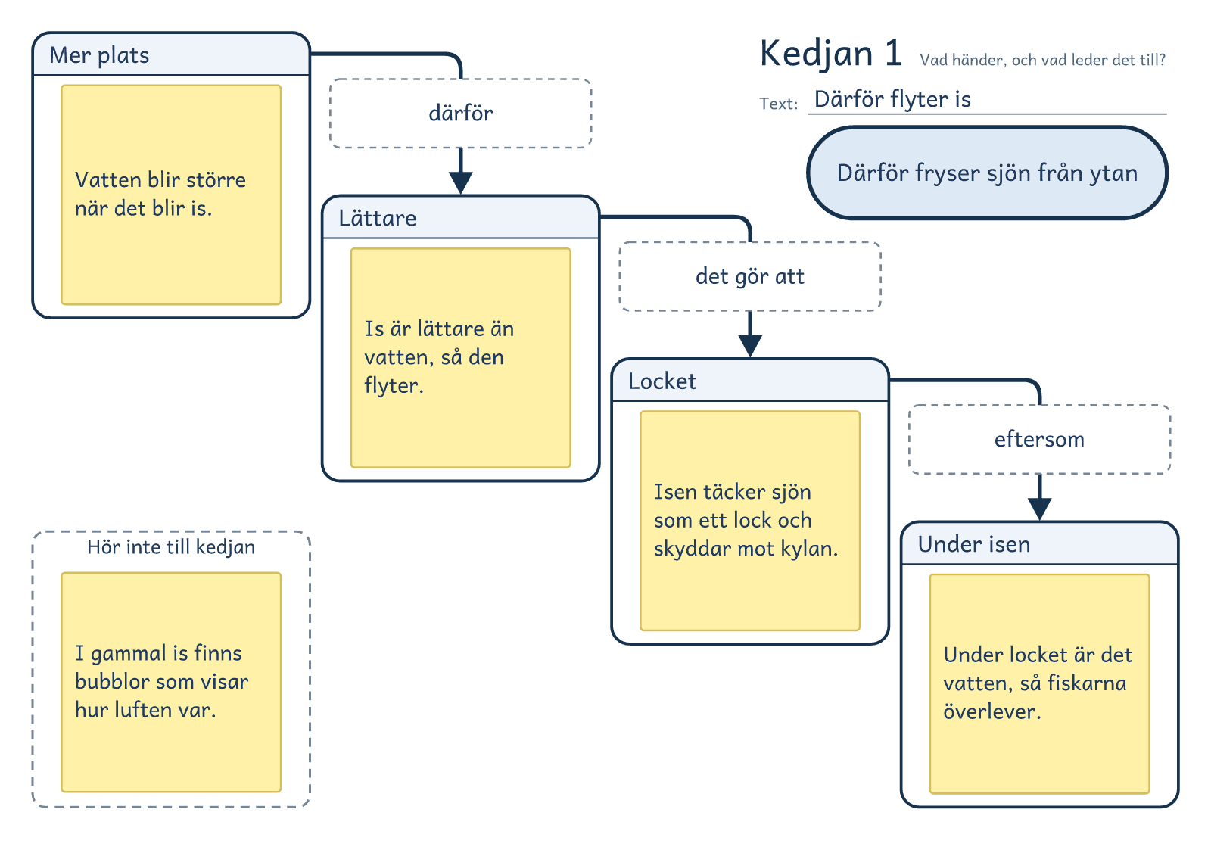
© Niclas Fohlin · niclasfohlin.se/stodundervisning/faktatextsamtal-i-grupp

Lärarens sida: Bas, text 5, En kran åt alla
Faktatextsamtal i grupp · åk 4–⁠9
En av fyra människor saknar rent vatten hemma, oftast för att vattnet är smutsigt eller långt borta, och brunnar, rör, rening och toaletter gör att fler får det för varje år. Texten har ett problem och en lösning, och modellen är Problem och lösning, blad 1. I vecka 5 har två elever i taget jobbkorten från avsnitt 2, och de två som har dem i avsnitt 4 leder hela avsnittet.
Läspasset: de fyra avsnitten
Textens fråga | Varför har inte alla rent vatten hemma, och vad kan man göra åt det?
Ord före läsningen | miljard (tusen miljoner, inte en miljon) · rent vatten (går att dricka, inte bara klart) · landsbygd (utanför städerna, inget eget land)
1 Utan rent vatten hemma | Red ut: ”Den fjärde”: en av de fyra · miljard, förklaras i meningen efter  Lyssna efter: en av fyra · saknar rent vatten hemma  Lockar: dricker direkt ur floder. ”Vad säger texten efter orden ’Problemet är’?”
2 Smutsigt eller långt borta | Red ut: ”Vatten finns det ofta”: det finns ofta vatten · ”svårt sjuk”: mycket sjuk  Lyssna efter: vatten finns ofta · smutsigt · långt borta  Lockar: bajs i vattnet. ”Vilka två saker beror problemet oftast på?”  Sambandet: ”Problemet beror oftast på”: orsaken till problemet i avsnitt 1  Bilden: Floden ligger långt från husen
3 Brunnar, rör och toaletter | Red ut: ”En annan lösning”: det finns flera · renas: göras rent  Lyssna efter: brunn med pump · rör och rening · toaletter  Lockar: talen från Indien. ”Vilka lösningar räknar avsnittet upp?”  Sambandet: ”En lösning är”: svaret på smutsigt och långt borta  Bilden: Pumpen står nära husen och når grundvattnet. Floden ligger långt borta
4 Fler får vatten varje år | Red ut: sex av tio: på landsbygden · en av fyra: i hela världen  Lyssna efter: fler för varje år · långt kvar till alla  Lockar: år 2030. ”Vad hände mellan 2015 och 2024?”  Sambandet: ”har lett till”: det som lösningarna har gett  Bilden: Fem blå av tio år 2015, sex år 2024
Om någon frågar | Kan man dö av smutsigt vatten? Ja, diarré av smutsigt dricksvatten dödar ungefär 505 000 människor om året (WHO 2023). Vad räknas som rent vatten hemma? Vatten utan smitta och farliga ämnen, som finns när det behövs. Vad är en säker toalett? En egen, där bajset tas om hand. Hur mycket är 200 miljoner timmar? Tillsammans över 22 800 år.

Modellpasset: Problem och lösning för En kran åt alla
Fördjupningen | Red ut: ”i snitt”: ibland kortare, ibland längre · Afrika söder om Sahara: länderna söder om öknen  Lyssna efter: kvinnor och flickor bär · tiden tas från annat  Lockar: 33 minuter per tur. ”Vem bär vattnet, och vad tas tiden från?”  Sambandet: ”Problemet har en sida till”: tillbaka till problemet i avsnitt 1
Modellen | Lägg först fram gruppens kedja från vecka 4 och fråga: ”Var skriver vi det någon gör åt problemet?” Den visar vad som leder till vad, men inte vad någon gör åt problemet. Ta sedan fram Problem och lösning, blad 1. Gruppen lägger fördjupningens post-it-lapp på En lapp till och drar ett streck till problemet. Lappen visar vad problemet kostar: tid, som ibland tas från skolan.
Orden | problemet är (en av fyra) · beror oftast på (smutsigt, långt borta) · en lösning är (brunn, rör, toalett) · har lett till (fler får vatten)
Svaret | Lyssna efter: smutsigt eller långt borta · brunnar, rör, rening och toaletter · fler får vatten, inte alla än  Så kan det låta: ”En av fyra har inte rent vatten hemma. Vatten finns det ofta, men det är smutsigt eller långt borta. Brunnar, rör, rening och toaletter hjälper, och fler får vatten för varje år.”
Rutan | Visste du att: intressant, för svaret håller utan timmarna, men rutan visar hur stor problemets andra sida är.
Samtala | Varför börjar författaren vid din kran? Varför står det att lösningarna är samma som hos dig? Ett svar: för att läsaren ska se att problemet går att lösa.

© Niclas Fohlin. Ur Faktatextsamtal i grupp, https://niclasfohlin.se/stodundervisning/faktatextsamtal-i-grupp.

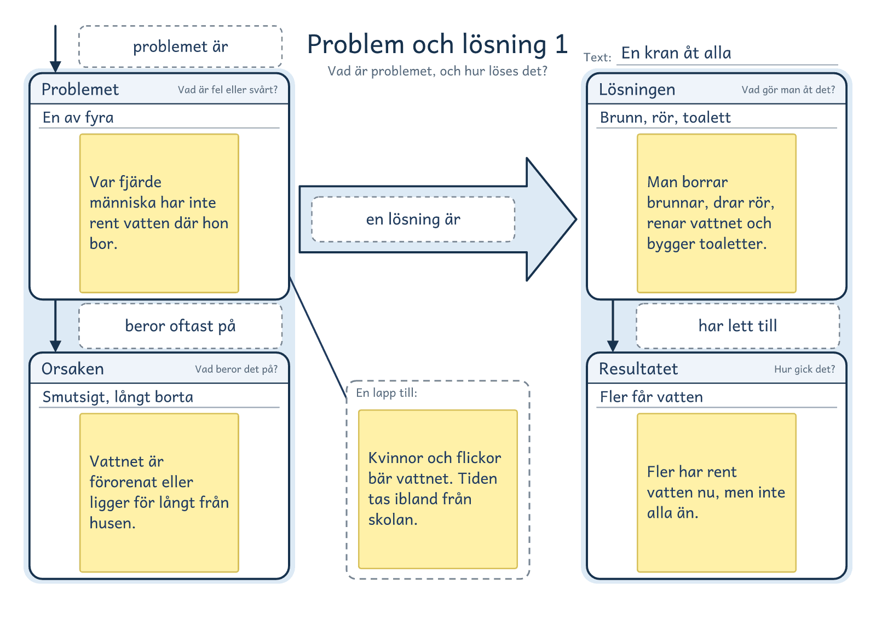
© Niclas Fohlin · niclasfohlin.se/stodundervisning/faktatextsamtal-i-grupp

MEDEL · LÄRARHANDLEDNING

Rymden

Temat Rymden har en faktatext för var och en av de fem strukturerna, som brukar passa i åk 6–7. Varje vecka har klassen en läslektion och en modellektion om veckans text, så temat tar fem veckor. Varje elev har texten, en penna och papper till svaret. Du har tavlan, magneter, A4-ark och en tjock tuschpenna.

Läslektionen, omkring 40 minuter
Före lektionen | Sätt ihop paren, så att den som läser mödosamt har en kamrat som kan läsa högt.
Frågan  0–⁠5 min | Första gången börjar du lektionen så här: ”När du inte förstår ett ord eller en mening skaver det. Stryk under det.” Läs sedan textens fråga medan eleverna har texten nedvänd. Var och en säger sin gissning till den bredvid, och du skriver några på tavlan. Eleverna vänder upp texten, och ni ser på rubriken, bilderna och mellanrubrikerna. Red ut orden före läsningen.
Läs  5–⁠35 min | Du läser ingressen och avsnitt 1 högt. I de två första texterna tänker du högt där, med orden i raden Tänk högt, och säger kärnan själv och skriver den på ett ark. Paren läser sedan avsnitt 2, 3 och 4, ett i taget. En läser högt och den andra följer med i texten, och båda stryker under det som skaver. Vid nästa avsnitt byter de, men den som läser mödosamt följer med varje gång.
Efter varje avsnitt | ”Var skavde det?” och ”Vad har ni prövat?” Har avsnittet en bild: ”Var i bilden är vi nu?” Sedan säger var och en kärnan till den bredvid: vem eller vad avsnittet handlar om, och det viktigaste om det, med högst tio ord. Paret väljer den kärna som säger mest om hela avsnittet. Två eller tre par säger sin, klassen väljer en, och en elev skriver den på ett A4-ark som du sätter upp. Fråga: ”Hur hänger det ihop med det vi läste innan?” Blir tiden knapp läser du det sista avsnittet högt, och klassen säger kärnan direkt.
Sist  35–⁠40 min | En elev läser kärnorna i följd. Fråga: ”Vet vi mer nu?” Var och en säger till den bredvid vad hen nu tror är svaret, och ni jämför med gissningarna. Spara arken till modellektionen.

Modellektionen, omkring 40 minuter
Före lektionen | Rita textens modell tom på tavlan. Den ifyllda modellen vid texten visar ett möjligt resultat.
Kärnorna  0–⁠5 min | Sätt upp arken i textens ordning, och en elev läser dem. Läs fördjupningen högt. Klassen säger fördjupningens kärna, och en elev skriver den på ett nytt ark.
Modellen  5–⁠20 min | Modellen är ny, så du flyttar själv det första arket och säger varför. Sedan säger klassen var de andra hör hemma och varför, och du flyttar dem. Klassen namnger platserna, och raden Modellen har förslag.
Orden  20–⁠25 min | Paren letar i texten efter orden som visar hur delarna hör ihop, och du skriver dem i modellen.
Svaret  25–⁠40 min | Var och en berättar texten ur modellen för den bredvid, som säger vilken kärna som inte kom med. Sedan skriver var och en två till fyra meningar som svar på textens fråga och läser dem för den bredvid. Raden Lyssna efter säger vad ett svar ska ha med. Saknas något: ”Vilken kärna svarar på det?”

De fem modellerna
Tankekartan | Saken står i mitten, och varje del har ett eget fält.
Tidslinjen | Stegen står i tur och ordning längs en linje.
Venndiagrammet | Varje sak har en ring, och det som gäller båda står där ringarna går in i varandra. Handlar en kärna om en skillnad, gör ni två ark av den, ett i var ring.
Kedjan | Varje led är något som händer, och en pil visar vad det leder till.
Problem och lösning | Problemet och orsaken står till vänster, och lösningen och resultatet till höger.

När det skaver
Ett sätt i taget | Skriv de fyra sätten på ett A4-ark första gången och låt det sitta uppe: läs om meningen och den före och efter; leta efter en ledtråd i marginalen, i bilden eller i ett exempel; dela ordet; fråga en kamrat. Paren prövar ett sätt i taget, uppifrån. Hjälper inget, förklarar du kort, och en elev säger det med egna ord.
Inget understruket | Peka på ett ställe som brukar skava, som det i raden Det brukar skava, och säg: ”Säg det med egna ord.” Går det inte, har eleven hittat något som skaver, och hen stryker under det.
Kärnan håller inte | Kan eleven inte säga den: ”Var tappade du tråden?” Är den för lång: ”Vad kan vi stryka och ändå förstå?” Är den en rolig detalj: ”Är det viktigt eller intressant? Peka på meningarna som handlar om det.”
Mer stöd | Lyssna på några par i varje runda, och läs svaren. Den som inte förstår texten uppläst behöver annat stöd först. Den som förstår den uppläst men efter tre texter inte kan säga en kärna kan behöva Faktatextsamtal i grupp hos en speciallärare, också om hen läser orden mödosamt.

RYMDEN · FEM TEXTER

1 Solens familj Tankekartan
Frågan | Vilka hör till solens familj, och vilka är flest?
Ord före | omloppsbana (en väg, ingen räls) · dygn (varv runt sig själv) · år (varv runt solen)
Tänk högt | ”Solen håller kvar allt, och ändå går allt runt. Det skaver. Jag läser om. Den drar i planeterna, så de far inte iväg, de går i bana. Vem eller vad? Solen. Det viktigaste? En stjärna i mitten, och allt går runt den. Det om året är spännande, men det är en detalj.”
Det brukar skava | jorddygn: Venus dygn och år räknas i våra dygn, och där är dygnet längre än året (avsnitt 2)
Modellen | solen: ”mitt i familjen” · stenplaneterna: ”närmast solen” · jättarna: ”längre ut” · småfolket: ”flest i familjen”. I mitten står solens familj, och solen är ett av fälten. Fördjupningens kärna, om Pluto, hör till småfolket.
Lyssna efter | solen i mitten · stenplaneterna och jättarna · småfolket är flest

2 Vägen ut i rymden Tidslinjen
Frågan | Hur många år tog det från den första satelliten till människan på månen, och vad har hänt sedan dess?
Ord före | kapplöpning (en tävling, ingen springer) · Sovjetunionen (ett land som fanns då)
Tänk högt om | satellit: ”Är inte en satellit en maskin? Jag läser vidare. En satellit går runt en planet, så månen är också en. Vem eller vad? Sputnik 1. Det viktigaste? Den första som människor byggt.” (avsnitt 1)
Det brukar skava | ”den pipande bollen”: Sputnik 1, bollen som pep i första avsnittet (avsnitt 3)
Modellen | första satelliten: 1957 · första människan: 1961 · månen: 1969 · rymdstationen: 2000 · runt månen: 2026. Skriv tiden mellan stegen: 4, 8 och 31 år. Fördjupningens kärna, resan runt månen, blir steg 5.
Lyssna efter | tolv år, 1957 till 1969 · bor i rymden sedan 2000 · 2026 runt månen, ingen landning

3 Jorden och Mars Venndiagrammet
Frågan | Skulle en människa kunna bo på Mars, och vad skiljer Mars från jorden?
Ord före | atmosfär (luften runt planeten, ingen stämning) · flytande (som rinner, inte som flyter) · dygn (ett varv, dag och natt)
Det brukar skava | täcke: texten liknar luften vid ett täcke som håller kvar värmen (avsnitt 3)
Modellen | storlek och plats: ”lika stora är de däremot inte” · dygn och år: ”året är däremot mycket längre” · luft och väder: ”är däremot mycket tunn” · mark och vatten: ”medan det på Mars ligger fruset”. Här ritar du en ruta för varje avsnitt i stället för ringar, och klassen jämför jorden och Mars punkt för punkt. Fördjupningens kärna hör till luft och väder.
Lyssna efter | inte utan hjälp · luften och kylan · vattnet är fruset

4 Därför blir det sommar Kedjan
Frågan | När är jorden närmast solen, i januari eller i juli, och vad beror sommaren på?
Ord före | omloppsbana (vägen runt solen, ingen räls) · jordaxel (en tänkt linje, ingen stång) · halvklot (halva jordklotet, norra eller södra)
Det brukar skava | ”inte vickar”: axeln byter aldrig håll (avsnitt 2)
Modellen | mot solen: ”eftersom” · mer värme: ”gör att” · längst i norr: ”beror alltså på”. Överst står orsaken, att jorden lutar, med ”beror i stället på att”, och under den de tre följderna. När du flyttar arket från avsnitt 4, säger du att mer värme följer av att vi lutar mot solen. Avståndet står utanför kedjan, med ”kan alltså inte vara orsaken”. Fördjupningens kärna blir den tredje följden.
Lyssna efter | i januari · jorden lutar · högre sol och längre dag

5 Skräpet runt jorden Problem och lösning
Frågan | Runt jorden far tiotusentals trasiga satelliter och bitar. Kan de krocka, och går det att städa bort dem?
Ord före | satellit (här en maskin, ingen måne) · bana (vägen runt jorden, ingen räls) · rymdskrot (trasiga saker i bana, inte sopor)
Det brukar skava | 11,7 kilometer i sekunden: i den farten kommer man så långt på en enda sekund (avsnitt 2)
Modellen | trånga banor: ”problemet är att” · farten: ”beror på” · väja och städa: ”en lösning är att” · hämta: ”en annan lösning är att”. Fördjupningens kärna blir resultatet, med ”hittills räcker lösningarna inte”. Lösningarna används, men skräpet ökar ändå.
Lyssna efter | ja, krocken 2009 och farten · väja, lämna banan och hämta · räcker inte än

Lärarens sida: Medel, text 1, Solens familj
Faktatextsamtal i grupp · åk 4–⁠9
Solens familj är solen i mitten, fyra stenplaneter, fyra jättar och småfolket, som är flest: månar, dvärgplaneter, asteroider och kometer. Texten är en beskrivning, och modellen är Tankekartan, blad 2. I vecka 1 tänker du högt i avsnitt 1.
Läspasset: de fyra avsnitten
Textens fråga | Vilka hör till solens familj, och vilka är flest?
Ord före läsningen | omloppsbana (en väg, ingen räls) · dygn (varv runt sig själv) · år (varv runt solen)
Tänk högt | ”Solen håller kvar allt, och ändå går allt runt. Det skaver. Jag läser om. Den drar i planeterna, så de far inte iväg, de går i bana. Vem eller vad? Solen. Det viktigaste? En stjärna i mitten, och allt går runt den. Det om året är spännande, men det är en detalj.”
1 En stjärna i mitten | Red ut: ”håller det kvar”: i banan, inte stilla · omloppsbana, i marginalen  Lyssna efter: solen är en stjärna · i mitten · allt går runt den  Lockar: året, 365 dygn. ”Vad gör solen med allt som finns omkring den?”  Bilden: Solens kant längst till vänster, vid siffran 1
2 De fyra stenplaneterna | Red ut: ”fast yta”: mark att stå på · jorddygn: Venus tid mätt i våra dygn  Lyssna efter: fyra små planeter · närmast solen · fast yta  Lockar: dygnet längre än året. ”Vad har de fyra planeterna gemensamt?”  Sambandet: ”Närmast solen”: var de fyra går, räknat från solen  Bilden: De fyra närmast solen, och Venus i Ett dygn och ett år
3 Jättarna | Red ut: ”klot av gas”: ingen mark  Lyssna efter: fyra jättar · gas och is · ringar och månar  Lockar: Saturnus i badkaret. ”Vad är jättarna gjorda av?”  Sambandet: ”Längre ut”: bortom stenplaneterna, räknat från solen  Bilden: De fyra jättarna i Hela familjen. Vindruvan och basketbollen visar storleken
4 Småfolket | Red ut: ”desto fler”: mycket fler än en · småfolket: alla fyra slagen tillsammans  Lyssna efter: flest · månar och dvärgplaneter · asteroider och kometer  Lockar: 274 månar runt Saturnus. ”Vilka fyra slag hör till de små?”  Sambandet: ”Flest i familjen”: resten av familjen, fler än planeterna  Bilden: De små runt och mellan planeterna i Hela familjen
Om någon frågar | Varför är Mars röd? Järnet i marken har rostat. Hur varmt är det på Venus? Ungefär 467 grader. Är isen i Uranus och Neptunus frusen? Nej, den är en het och tät vätska av vatten, metan och ammoniak, enligt NASA. Vad är Stora röda fläcken? En storm på Jupiter, dubbelt så bred som jorden.

Modellpasset: Tankekartan för Solens familj
Fördjupningen | Red ut: ”rensat sin bana”: bestämmer där själv · himlakropp: allt som går runt solen  Lyssna efter: Pluto · dvärgplanet sedan 2006 · banan inte rensad  Lockar: 248 år för ett varv. ”Vilket krav klarade Pluto inte?”  Sambandet: ”En av dvärgplaneterna”: Pluto hör till småfolket i avsnitt 4
Modellen | Ta fram Tankekartan, blad 2. I vecka 1 lägger du den första post-it-lappen och skriver det första ordet. Nederst i varje fält har bladet rader med ledtexten Hit hör. Där skriver paren det som hör till delen, efter ordet i fliken. Ge då Orden två minuter till, och korta Samtala lika mycket. Gruppen lägger fördjupningens lapp på En lapp till, som får namnet Hör till småfolket: Pluto är en dvärgplanet.
Orden | mitt i familjen (solen) · närmast solen (stenplaneterna) · längre ut (jättarna) · flest i familjen (småfolket)
Svaret | Lyssna efter: solen i mitten · stenplaneterna och jättarna · småfolket är flest  Så kan det låta: ”I mitten finns solen, som håller ihop allt. Närmast går fyra stenplaneter, och längre ut fyra jättar. Till familjen hör också månar, dvärgplaneter, asteroider och kometer, och de små är flest.”
Rutan | Visste du att: intressant, för svaret håller utan att vi vet vem som gav Pluto namnet.
Samtala | Varför kallar författaren solsystemet en familj? Varför får Pluto en egen fördjupning? Ett svar: familjen visar att allt hör ihop runt solen, och Pluto visar vad som krävs för att få kallas planet.

© Niclas Fohlin. Ur Faktatextsamtal i grupp, https://niclasfohlin.se/stodundervisning/faktatextsamtal-i-grupp.

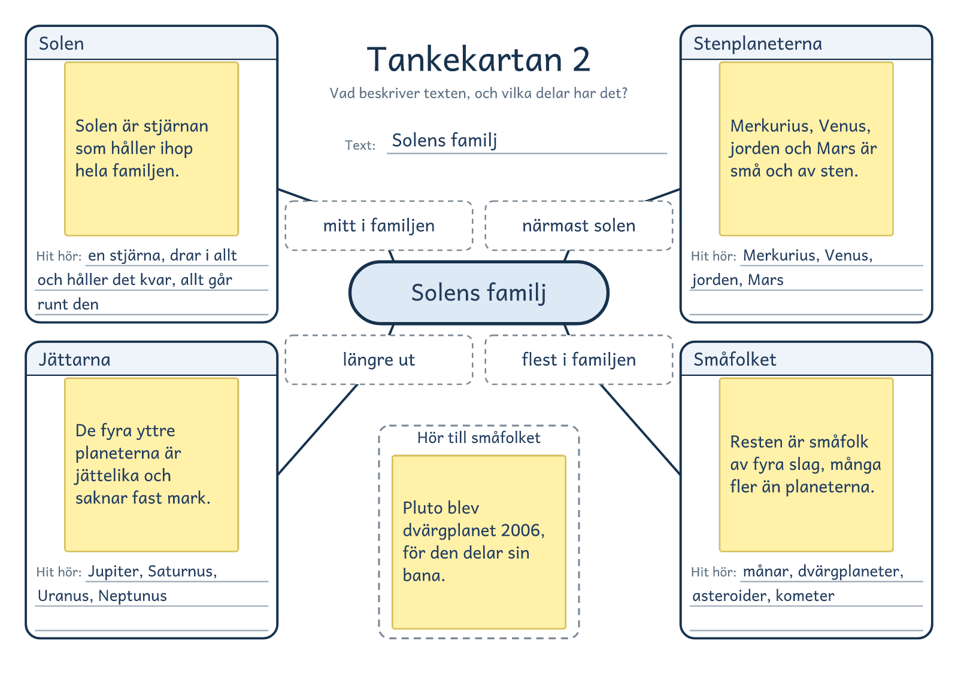
© Niclas Fohlin · niclasfohlin.se/stodundervisning/faktatextsamtal-i-grupp

Lärarens sida: Medel, text 2, Vägen ut i rymden
Faktatextsamtal i grupp · åk 4–⁠9
På tolv år gick människan från den första satelliten till månen, och sedan dess har hon lärt sig att bo i rymden och börjat resa mot månen igen. Texten är byggd i tidsordning, och modellen är Tidslinjen, blad 2. I vecka 2 tänker du högt i avsnitt 1.
Läspasset: de fyra avsnitten
Textens fråga | Hur många år tog det från den första satelliten till människan på månen, och vad har hänt sedan dess?
Ord före läsningen | kapplöpning (en tävling, ingen springer) · Sovjetunionen (ett land som fanns då)
Tänk högt | ”En enda satellit, och det var månen. Det skaver: är inte en satellit en maskin? Jag läser vidare. Något som går runt en planet, månen också. Vem eller vad? Sputnik 1. Det viktigaste? Den första som människor byggt, och USA skyndade efter. Det om pipet är spännande, men det är en detalj.”
1 · 1957: en pipande boll | Red ut: satellit: både måne och maskin · fick månen sällskap: en satellit till  Lyssna efter: 1957 · första satelliten · USA skyndade efter  Lockar: 58 centimeter och pipet. ”Vad var Sputnik 1 först med?”  Bilden: Strecket längst till vänster, 1957. Sputnik 1 bredvid basketbollen
2 · 1961: den första människan | Red ut: kapsel och katapultstol, i marginalen · en gång till: som med Sputnik  Lyssna efter: 1961 · Gagarin · första människan i rymden  Lockar: katapultstolen och fallskärmen. ”Vad var Gagarin först med?”  Sambandet: ”fyra år efter Sputnik” och ”Därför”: maskiner och hundar först  Bilden: Strecket vid 1961, fyra små streck efter 1957
3 · 1969: månen | Red ut: himlakropp, i marginalen · den pipande bollen: Sputnik 1  Lyssna efter: 1969 · människor på månen · tolv år efter Sputnik  Lockar: landningen i havet. ”Hur lång tid hade gått sedan Sputnik?”  Sambandet: ”åtta år efter Gagarins resa”: USA når målet från avsnitt 2  Bilden: Strecket vid 1969, tolv små streck efter 1957
4 · 2000: ett hus i rymden | Red ut: utan avbrott: hela tiden · återvinnas och urin, i marginalen  Lyssna efter: 2000 · bor i rymden · utan avbrott  Lockar: dricksvatten av urin. ”Vad är nytt jämfört med resan till månen?”  Sambandet: ”31 år efter månlandningen” och ”därför”: från besök till att bo  Bilden: Tre streck tätt ihop, sedan långt till det fjärde
Om någon frågar | Vilka var hundarna? Laika flög 1957 och dog där uppe. Belka och Strelka kom levande hem 1960. Varför svävar astronauterna? De faller runt jorden hela tiden. Har någon svensk varit i rymden? Ja, tre: Christer Fuglesang, Jessica Meir och Marcus Wandt. När landar människor på månen igen? År 2028, enligt NASA:s plan från 2026.

Modellpasset: Tidslinjen för Vägen ut i rymden
Fördjupningen | Red ut: mot månen: runt den, inte ner på den · prov: resan prövade farkosten  Lyssna efter: 2026 · runt månen · ingen landning  Lockar: resans tid på minuten. ”Vad gjorde Artemis II, och vad gjorde den inte?”  Sambandet: ”26 år efter att astronauter flyttade in”: nästa steg på linjen
Modellen | Lägg först fram gruppens tankekarta från vecka 1 och fråga: ”Vad kommer först här?” Den visar delar men ingen ordning. Ta sedan fram Tidslinjen, blad 2. Gruppen lägger fördjupningens post-it-lapp på En lapp till och drar linjen dit. Resan blir steg 5, nästa steg i samma förlopp.
Orden | 1957 (första satelliten) · 1961 (första människan) · 1969 (månen) · 2000 (rymdstationen) · 2026 (runt månen)  Tiden emellan: 4 år · 8 år · 31 år
Svaret | Lyssna efter: tolv år, 1957 till 1969 · bor i rymden sedan 2000 · 2026 runt månen, ingen landning  Så kan det låta: ”Det tog tolv år, från 1957 till 1969. Sedan år 2000 bor människor på rymdstationen hela tiden. År 2026 flög fyra astronauter runt månen igen, men de landade inte.”
Rutan | Visste du att: intressant, för linjens steg är desamma utan de sexton varven.
Samtala | Varför står årtalet först i varje avsnitt? Varför slutar texten med en resa där ingen landade? Ett svar: åren visar ordningen och tiden emellan, och slutet visar att vägen fortsätter.

© Niclas Fohlin. Ur Faktatextsamtal i grupp, https://niclasfohlin.se/stodundervisning/faktatextsamtal-i-grupp.

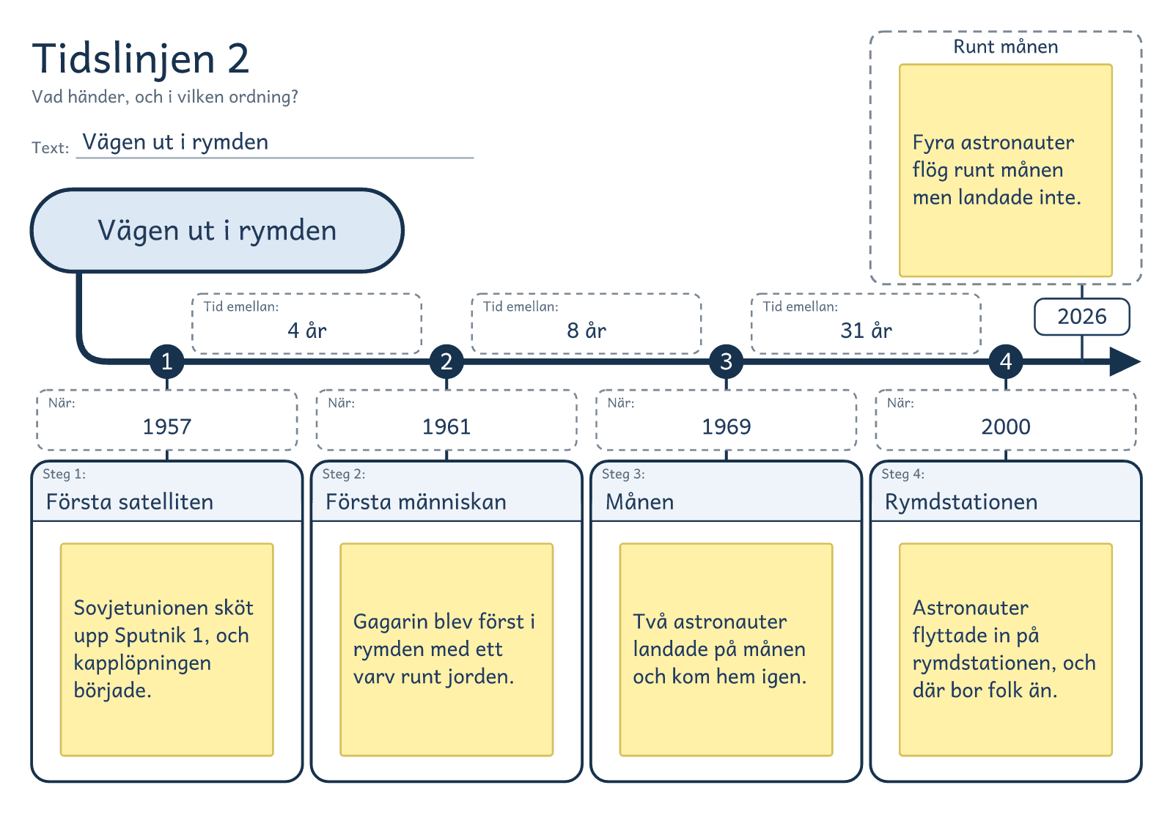
© Niclas Fohlin · niclasfohlin.se/stodundervisning/faktatextsamtal-i-grupp

Lärarens sida: Medel, text 3, Jorden och Mars
Faktatextsamtal i grupp · åk 4–⁠9
Jorden och Mars liknar varandra i dygn och årstider men skiljer sig i luft, värme och vatten, det som en människa behöver för att leva. Texten jämför två saker, och modellen är Venndiagrammet, blad 2. I vecka 3 har två elever i taget jobbkorten från avsnitt 2.
Läspasset: de fyra avsnitten
Textens fråga | Skulle en människa kunna bo på Mars, och vad skiljer Mars från jorden?
Ord före läsningen | atmosfär (luften runt planeten, ingen stämning) · flytande (som rinner, inte som flyter) · dygn (ett varv, dag och natt)
1 Två grannar | Red ut: räknat från solen: ordningen utåt · drygt hälften: lite mer än hälften  Lyssna efter: grannar · båda stenplaneter · Mars hälften så bred  Lockar: ljusets 13 minuter. ”Vad är lika, och hur olika stora är de?”  Bilden: De två kloten i samma skala
2 Dygn och år | Red ut: jorddygn: Mars år mätt i våra dygn · lutar: står snett, förklaras i nästa text  Lyssna efter: dygnet nästan lika · året nästan dubbelt · båda har årstider  Lockar: tolv år blir sex. ”Vad är nästan lika, och vad är mycket längre?”  Sambandet: ”Båda planeterna”: samma två planeter, nu deras tid  Bilden: Jorden går i den inre banan och Mars i den yttre
3 Luft och väder | Red ut: atmosfär: lagret av gas, luften · täcke: liknelsen för luft som håller kvar värmen  Lyssna efter: tät luft med syre · tunn luft på Mars · mycket kallt  Lockar: minus 153 grader. ”Varför blir det så kallt på Mars?”  Sambandet: ”Runt båda planeterna”: från tiden till luften omkring dem  Bilden: Termometrarna: från 20 grader ner till minus 153
4 Mark och vatten | Red ut: röd: marken har rostat, den är inte varm · spår av floder: märken efter vatten  Lyssna efter: vatten på jordens yta · Mars torr · is under ytan  Lockar: rosten, den röda färgen. ”Var finns vattnet på jorden, och var på Mars?”  Sambandet: ”också olika”: en skillnad till, efter luften  Bilden: Jorden är blå av vatten, Mars röd av rost
Om någon frågar | Hur hög är Olympus Mons? Omkring 22 kilometer över marken, enligt Rymdstyrelsen. Har någon människa varit på Mars? Nej, bara maskiner som rovern Perseverance. Varför är året längre på Mars? Mars har längre väg runt solen och rör sig långsammare. Finns det liv på Mars? Forskarna tror inte det. De letar efter spår av liv från förr.

Modellpasset: Venndiagrammet för Jorden och Mars
Fördjupningen | Red ut: rover, i marginalen · instrument: en apparat, inget att spela på  Lyssna efter: MOXIE · syre av marsluft · bara lite  Lockar: hunden och tio timmar. ”Vad visade MOXIE, och varför räcker det inte?”  Sambandet: ”luften där går inte att andas”: tillbaka till avsnitt 3
Modellen | Lägg först fram gruppens tankekarta från vecka 1 och fråga: ”Vad ska stå i mitten?” Texten jämför två saker, och kartan visar inte vad som är lika och olika. Ta sedan fram Venndiagrammet, blad 2. Exemplet om skolan har ringar, men det här bladet har inga: varje avsnitt är en punkt, med en ruta för post-it-lappen och en för textens ord. På raderna A och B skriver en grupp som bara är ett par. Gruppen lägger fördjupningens lapp på En lapp till och kallar platsen Hör till luft och väder.
Orden | lika stora är de däremot inte (storlek och plats) · året är däremot mycket längre (dygn och år) · är däremot mycket tunn (luft och väder) · medan det på Mars ligger fruset (mark och vatten)
Svaret | Lyssna efter: inte utan hjälp · luften och kylan · vattnet är fruset  Så kan det låta: ”Inte utan hjälp. Dygnet är nästan lika långt, men luften går inte att andas, det är mycket kallt och vattnet är fruset. Syre och vatten måste man ordna själv.”
Rutan | Visste du att: intressant, för vulkanen ändrar inte svaret.
Samtala | Varför tar författaren jorden först i varje avsnitt? Varför slutar texten med en maskin? Ett svar: det kända gör Mars lättare att se, och MOXIE visar att svaret kan ändras.

© Niclas Fohlin. Ur Faktatextsamtal i grupp, https://niclasfohlin.se/stodundervisning/faktatextsamtal-i-grupp.

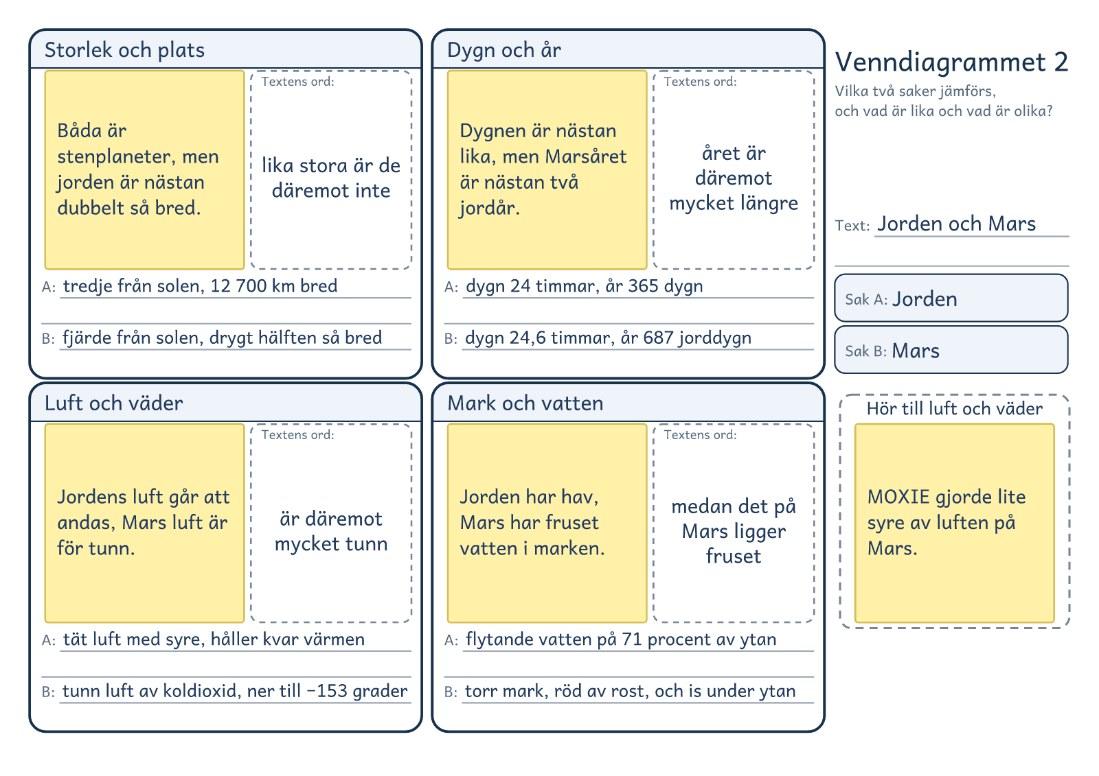
© Niclas Fohlin · niclasfohlin.se/stodundervisning/faktatextsamtal-i-grupp

Lärarens sida: Medel, text 4, Därför blir det sommar
Faktatextsamtal i grupp · åk 4–⁠9
Sommaren kommer av att jorden lutar: i juni är norra halvklotet vänt mot solen, solen står högre och lyser längre, och avståndet till solen är inte orsaken. Texten förklarar orsak och verkan, och modellen är Kedjan, blad 2. I vecka 4 har två elever i taget jobbkorten från avsnitt 2.
Läspasset: de fyra avsnitten
Textens fråga | När är jorden närmast solen, i januari eller i juli, och vad beror sommaren på?
Ord före läsningen | omloppsbana (vägen runt solen, ingen räls) · jordaxel (en tänkt linje, ingen stång) · halvklot (halva jordklotet, norra eller södra)
1 Närmast i januari | Red ut: lägerelden är solen · ”Men i januari”: vinter fast solen är närmast  Lyssna efter: närmast i januari · liten skillnad · avståndet inte orsaken  Lockar: talen i miljoner. ”Vad säger texten om avståndet och sommaren?”  Bilden: Vid siffran 1, strax efter decemberläget, är jorden närmast solen
2 Jorden lutar | Red ut: lutar (snett mot banan) · ”inte vickar” (axeln byter aldrig håll)  Lyssna efter: jorden lutar · samma håll hela varvet  Lockar: krocken med Theia. ”Åt vilket håll pekar axeln, enligt texten?”  Sambandet: ”beror i stället på”, den riktiga orsaken efter den som inte höll  Bilden: Axeln pekar åt samma håll i alla fyra lägena
3 Mot solen i juni | Red ut: ”turas om” (ett halvklot i taget) · ”det” i december (norra halvklotet)  Lyssna efter: norra halvklotet mot solen · solen högre · dagen längre  Lockar: julen på sommaren. ”Vilka två saker händer när vi lutar mot solen?”  Sambandet: ”Eftersom axeln pekar åt samma håll”, därför turas halvkloten om  Bilden: I juni lutar norra halvklotet mot solen, i december bort från den
4 Mer ljus, mer värme | Red ut: yta: en bit mark · ”samma ljus”: lampan lyser lika starkt  Lyssna efter: ljuset träffar rakare · fler timmar · varmare  Lockar: ficklampan på golvet. ”Vad får marken mer av när solen står högt?”  Sambandet: ”gör att”: hög sol och lång dag ger marken värme  Bilden: Rakt och snett. Samma ljus på en liten yta och en större
Om någon frågar | Är det kallast på årets kortaste dag? Nej, ofta flera veckor senare. När börjar sommaren enligt SMHI? När dygnets medeltemperatur är 10,0 grader eller högre fem dygn i rad. Har andra planeter årstider? Ja, Mars lutar 25 grader och har årstider. Hur mycket lutar Uranus? 97,77 grader, så den ligger på sidan.

Modellpasset: Kedjan för Därför blir det sommar
Fördjupningen | Red ut: ”Vid midsommar”: i slutet av juni · följden: det lutningen leder till  Lyssna efter: norr om polcirkeln · midnattssol och polarnatt · samma lutning  Lockar: halvåret vid Nordpolen. ”Vad beror midnattssolen och polarnatten på?”  Sambandet: ”Längst i norr märks lutningen”: samma orsak, större följd  Bilden: Juniläget: området kring Nordpolen ligger i ljus hela dygnet
Modellen | Lägg först fram gruppens tidslinje från vecka 2 och fråga: ”Flikarna säger när. Var skriver vi varför?” Den visar när, men inte varför. Ta sedan fram Kedjan, blad 2. Exemplet om skolan är en trappa, men det här bladet är det inte: orsaken står överst, med tre följder bredvid varandra. Post-it-lappen från avsnitt 1 hör hemma på En lapp till, som får namnet Avståndet. Mer värme följer av Mot solen: säg det när gruppen lägger lappen från avsnitt 4. Fördjupningens lapp hör hemma på Följd 3.
Orden | eftersom (mot solen) · gör att (mer värme) · beror alltså på (längst i norr)  Utan flik: gruppen skriver ”kan alltså inte vara orsaken” vid En lapp till, och ”beror i stället på att” vid orsaken.
Svaret | Lyssna efter: i januari · jorden lutar · högre sol och längre dag  Så kan det låta: ”I januari. Avståndet är alltså inte orsaken till sommaren. Jorden lutar, och i juni lutar norra halvklotet mot solen. Då står solen högre och lyser längre, så det blir varmare.”
Rutan | Visste du att: intressant, för svaret håller utan Uranus.
Samtala | Varför börjar författaren med en förklaring som är fel? Varför en ficklampa? Ett svar: många tror att avståndet är orsaken, så författaren prövar det först, och ficklampan kan läsaren pröva själv.

© Niclas Fohlin. Ur Faktatextsamtal i grupp, https://niclasfohlin.se/stodundervisning/faktatextsamtal-i-grupp.

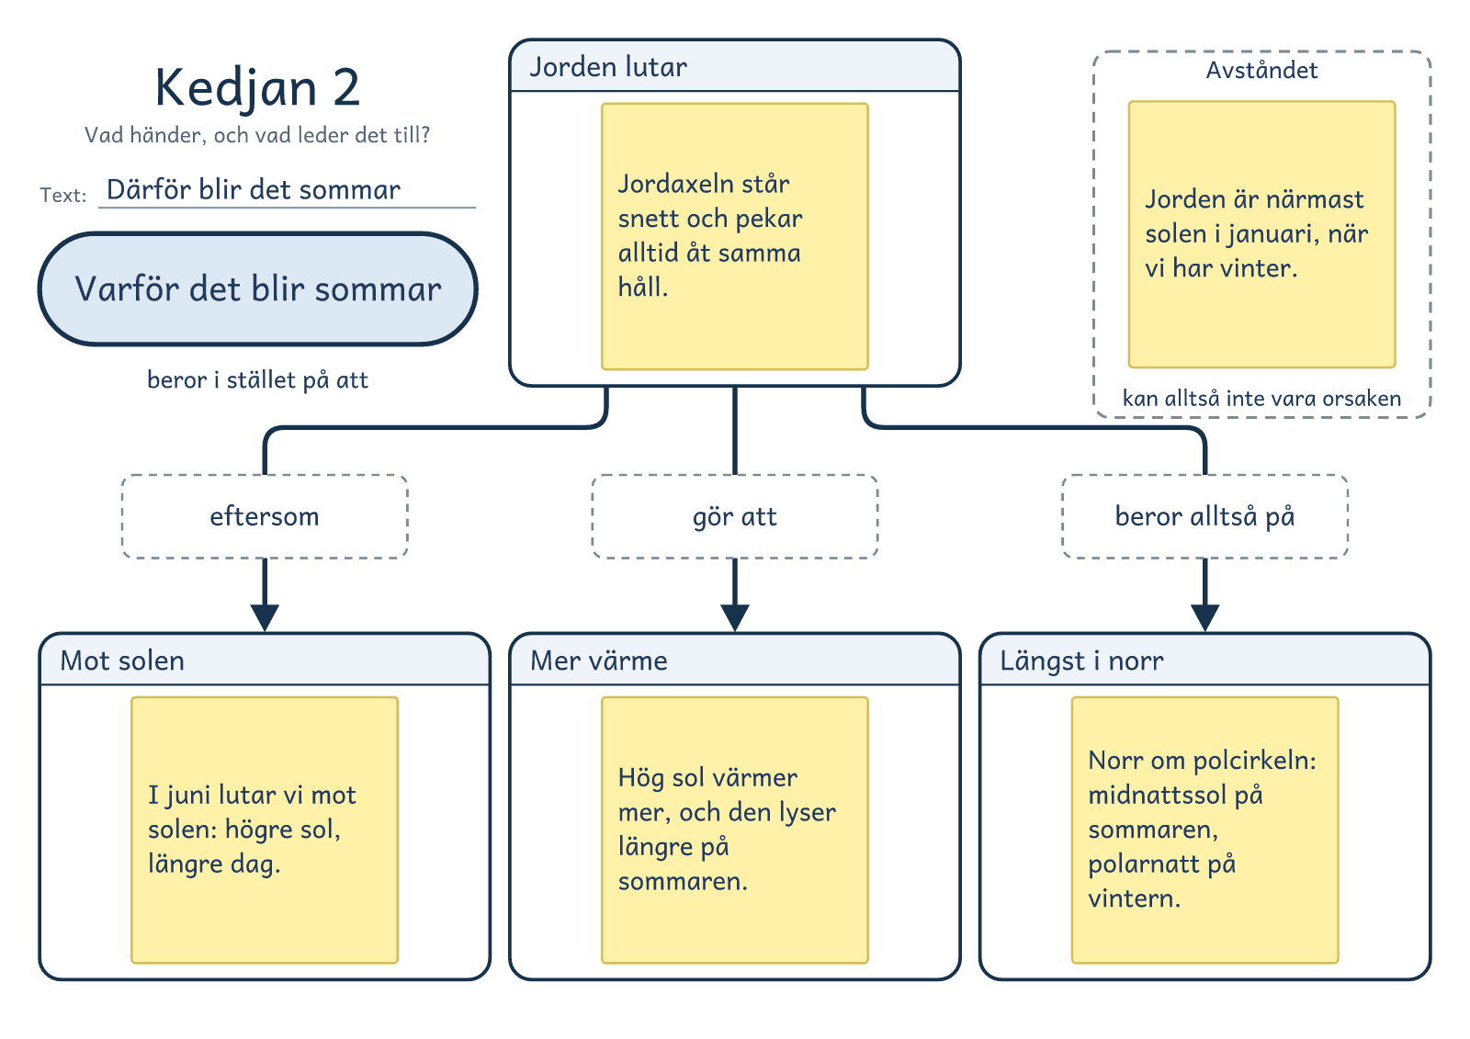
© Niclas Fohlin · niclasfohlin.se/stodundervisning/faktatextsamtal-i-grupp

Lärarens sida: Medel, text 5, Skräpet runt jorden
Faktatextsamtal i grupp · åk 4–⁠9
Banorna närmast jorden är trånga, och skräpet där far så fort att en liten bit kan förstöra en satellit. Lösningarna, att väja, lämna banan och hämta skräpet, räcker inte än. Texten har ett problem och en lösning, och modellen är Problem och lösning, blad 2. I vecka 5 har två elever i taget jobbkorten från avsnitt 2, och de två som har dem i avsnitt 4 leder hela avsnittet.
Läspasset: de fyra avsnitten
Textens fråga | Runt jorden far tiotusentals trasiga satelliter och bitar. Kan de krocka, och går det att städa bort dem?
Ord före läsningen | satellit (här en maskin, ingen måne) · bana (vägen runt jorden, ingen räls) · rymdskrot (trasiga saker i bana, inte sopor)
1 Trångt runt jorden | Red ut: ”följdes”: någon håller reda på dem · ”resten”: 40 000 minus 11 000  Lyssna efter: trånga banor nära jorden · skräp som ingen styr  Lockar: 1,2 miljoner bitar. ”Vad är problemet, enligt sista stycket?”  Bilden: De mörka prickarna är skräp. Tätast är det närmast jorden
2 Därför är det farligt | Red ut: kilometer i sekunden: sträckan på en sekund · ”i bruk”: användes  Lyssna efter: hög fart · liten bit förstör · krock ger nya bitar  Lockar: krocken över Sibirien. ”Vad beror faran på, enligt första meningen?”  Sambandet: ”beror på farten”: varför skräpet i avsnitt 1 är farligt  Bilden: Krocken 2009. Banorna korsas, och efteråt far bitarna vidare
3 Väja och städa efter sig | Red ut: ”städa efter sig” (ta ner sin satellit) · ”styrs undan” (flyttas åt sidan)  Lyssna efter: satelliter väjer · lämna banan · inom fem år  Lockar: tre gånger om dagen. ”Vilka två delar har lösningen?”  Sambandet: ”En lösning är att”, från faran till det någon gör åt den  Bilden: Vid de två treorna väjer en satellit, och en annan faller ner
4 Hämta skräpet | Red ut: ”Någon”: farkosten i nästa stycke · ”lönar sig”: är värt besväret  Lyssna efter: hämta gammalt skräp · farkoster byggs och prövas  Lockar: bärgningsbilarna. ”Vad är lösningen, och hur långt har den kommit?”  Sambandet: ”En annan lösning är att”: för skräpet som redan finns  Bilden: Vid siffran 4 drar farkosten ner den gamla satelliten
Om någon frågar | Varför faller skräpet inte rakt ner? Det faller hela tiden, men så fort att det faller runt jorden. Kommer skräpet av annat än krockar? Ja, efter ett kinesiskt test 2007 gick 25 procent fler föremål att följa. Hur länge har det funnits satelliter? Sedan 1957, då Sputnik 1 sköts upp. Hur stor är rymdstationen ISS? 109 meter lång.

Modellpasset: Problem och lösning för Skräpet runt jorden
Fördjupningen | Red ut: ”även om”: fast inget nytt kom dit · syndrom: här namnet på en fara  Lyssna efter: räcker inte än · skräpet ökar ändå · krockar ger nya krockar  Lockar: namnet Kesslersyndromet. ”Vad svarar texten på rubrikens fråga?”  Sambandet: ”Hittills räcker lösningarna inte”: vad lösningarna har lett till
Modellen | Lägg först fram gruppens kedja från vecka 4 och fråga: ”Var skriver vi det någon gör åt problemet?” Den visar vad som leder till vad, men inte vad någon gör åt problemet. Ta sedan fram Problem och lösning, blad 2. Gruppen lägger fördjupningens post-it-lapp på En lapp till, som får namnet Resultatet hittills. Lösningarna används, och skräpet ökar ändå. På blad 2 har resultatet ingen egen plats.
Orden | problemet är att (trånga banor) · beror på (farten) · en lösning är att (väja och städa) · en annan lösning är att (hämta)  Utan flik: gruppen skriver ”hittills räcker lösningarna inte” vid En lapp till.
Svaret | Lyssna efter: ja, krocken 2009 och farten · väja, lämna banan och hämta · räcker inte än  Så kan det låta: ”Ja. År 2009 krockade två satelliter, och farten gör även små bitar farliga. Satelliter väjer, ESA:s satelliter som är klara ska lämna de trånga banorna inom fem år, och ingenjörer prövar farkoster som ska hämta skräp. Det räcker inte än.”
Rutan | Visste du att: intressant, för svaret håller utan astronauterna, men rutan förklarar varför inget ligger stilla.
Samtala | Varför börjar författaren på en motorväg? Varför berättar hen om krocken 2009? Ett svar: alla känner igen en motorväg, och krocken visar att faran är verklig.

© Niclas Fohlin. Ur Faktatextsamtal i grupp, https://niclasfohlin.se/stodundervisning/faktatextsamtal-i-grupp.

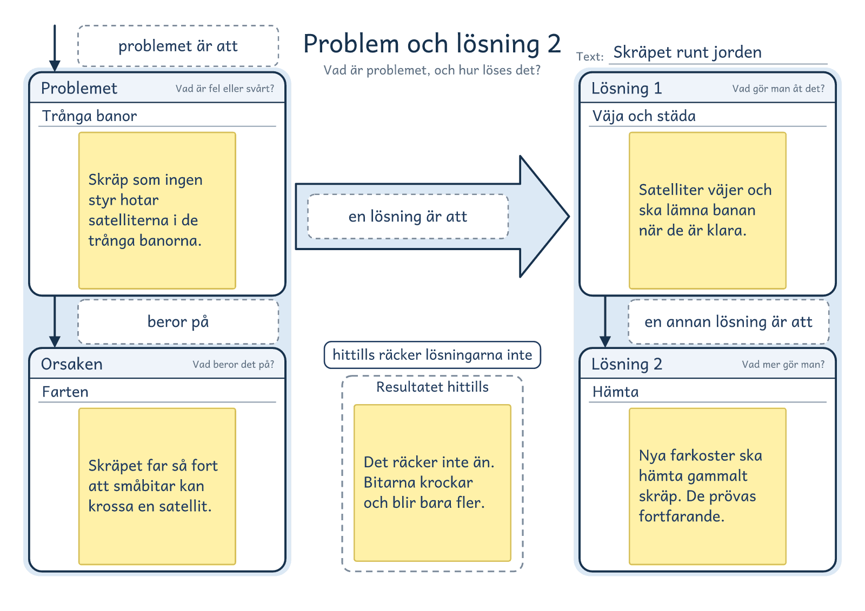
© Niclas Fohlin · niclasfohlin.se/stodundervisning/faktatextsamtal-i-grupp

AVANCERAT · LÄRARHANDLEDNING

Smittor

Temat Smittor har en faktatext för var och en av de fem strukturerna, som brukar passa i åk 8–9. Varje vecka har klassen en läslektion och en modellektion om veckans text, så temat tar fem veckor. Varje elev har texten, en penna och papper till svaret. Du har tavlan, magneter, A4-ark och en tjock tuschpenna. Läs ett avsnitt till högt.

Läslektionen, omkring 40 minuter
Före lektionen | Sätt ihop paren, så att den som läser mödosamt har en kamrat som kan läsa högt.
Frågan  0–⁠5 min | Första gången börjar du lektionen så här: ”När du inte förstår ett ord eller en mening skaver det. Stryk under det.” Läs sedan textens fråga medan eleverna har texten nedvänd. Var och en säger sin gissning till den bredvid, och du skriver några på tavlan. Eleverna vänder upp texten, och ni ser på rubriken, bilderna och mellanrubrikerna. Red ut orden före läsningen.
Läs  5–⁠35 min | Du läser ingressen och avsnitt 1 högt. I de två första texterna tänker du högt där, med orden i raden Tänk högt, och säger kärnan själv och skriver den på ett ark. Paren läser sedan avsnitt 2, 3 och 4, ett i taget. En läser högt och den andra följer med i texten, och båda stryker under det som skaver. Vid nästa avsnitt byter de, men den som läser mödosamt följer med varje gång.
Efter varje avsnitt | ”Var skavde det?” och ”Vad har ni prövat?” Har avsnittet en bild: ”Var i bilden är vi nu?” Sedan säger var och en kärnan till den bredvid: vem eller vad avsnittet handlar om, och det viktigaste om det, med högst tio ord. Paret väljer den kärna som säger mest om hela avsnittet. Två eller tre par säger sin, klassen väljer en, och en elev skriver den på ett A4-ark som du sätter upp. Fråga: ”Hur hänger det ihop med det vi läste innan?” Blir tiden knapp läser du det sista avsnittet högt, och klassen säger kärnan direkt.
Sist  35–⁠40 min | En elev läser kärnorna i följd. Fråga: ”Vet vi mer nu?” Var och en säger till den bredvid vad hen nu tror är svaret, och ni jämför med gissningarna. Spara arken till modellektionen.

Modellektionen, omkring 40 minuter
Före lektionen | Rita textens modell tom på tavlan. Den ifyllda modellen vid texten visar ett möjligt resultat.
Kärnorna  0–⁠5 min | Sätt upp arken i textens ordning, och en elev läser dem. Läs fördjupningen högt. Klassen säger fördjupningens kärna, och en elev skriver den på ett nytt ark.
Modellen  5–⁠20 min | Modellen är ny, så du flyttar själv det första arket och säger varför. Sedan säger klassen var de andra hör hemma och varför, och du flyttar dem. Klassen namnger platserna, och raden Modellen har förslag.
Orden  20–⁠25 min | Paren letar i texten efter orden som visar hur delarna hör ihop, och du skriver dem i modellen.
Svaret  25–⁠40 min | Var och en berättar texten ur modellen för den bredvid, som säger vilken kärna som inte kom med. Sedan skriver var och en två till fyra meningar som svar på textens fråga och läser dem för den bredvid. Raden Lyssna efter säger vad ett svar ska ha med. Saknas något: ”Vilken kärna svarar på det?”

De fem modellerna
Tankekartan | Saken står i mitten, och varje del har ett eget fält.
Tidslinjen | Stegen står i tur och ordning längs en linje.
Venndiagrammet | Varje sak har en ring, och det som gäller båda står där ringarna går in i varandra. Handlar en kärna om en skillnad, gör ni två ark av den, ett i var ring.
Kedjan | Varje led är något som händer, och en pil visar vad det leder till.
Problem och lösning | Problemet och orsaken står till vänster, och lösningen och resultatet till höger.

När det skaver
Ett sätt i taget | Skriv de fyra sätten på ett A4-ark första gången och låt det sitta uppe: läs om meningen och den före och efter; leta efter en ledtråd i marginalen, i bilden eller i ett exempel; dela ordet; fråga en kamrat. Paren prövar ett sätt i taget, uppifrån. Hjälper inget, förklarar du kort, och en elev säger det med egna ord.
Inget understruket | Peka på ett ställe som brukar skava, som det i raden Det brukar skava, och säg: ”Säg det med egna ord.” Går det inte, har eleven hittat något som skaver, och hen stryker under det.
Kärnan håller inte | Kan eleven inte säga den: ”Var tappade du tråden?” Är den för lång: ”Vad kan vi stryka och ändå förstå?” Är den en rolig detalj: ”Är det viktigt eller intressant? Peka på meningarna som handlar om det.”
Mer stöd | Lyssna på några par i varje runda, och läs svaren. Den som inte förstår texten uppläst behöver annat stöd först. Den som förstår den uppläst men efter tre texter inte kan säga en kärna kan behöva Faktatextsamtal i grupp hos en speciallärare, också om hen läser orden mödosamt.

SMITTOR · FEM TEXTER

1 Kroppens försvar Tankekartan
Frågan | Vem är det som ger dig feber: smittan eller din egen kropp? Och hur försvarar sig kroppen?
Ord före | smittämne (det som smittar, inte själva sjukdomen) · inflammation (kroppens svar, inte infektion) · cell (kroppens minsta levande del, inget rum)
Tänk högt | ”Hud, tårar, saliv, slem, flimmerhår, magsyra. Det är mycket på en gång, och det skaver. Jag läser om. Vad har de gemensamt? Alla finns där kroppen möter världen utanför. Vem eller vad? Muren. Det viktigaste? Den hindrar smittämnen från att komma in. Det om att man sväljer slemmet är spännande, men det är en detalj.”
Det brukar skava | ”Blir larmet stort”: om larmet blir stort, så höjer kroppen själv värmen (avsnitt 2)
Modellen | muren: ”första del” · larmet och ätarna: ”andra del” · specialisterna: ”också” · minnet: ”blir kvar”. I mitten står kroppens försvar. Fördjupningens kärna hör till minnet, för vaccinet bygger minnet i förväg.
Lyssna efter | din egen kropp · febern hör till larmet · ett försvar i fyra delar

2 Sjukdomen som försvann Tidslinjen
Frågan | Hur många av människans sjukdomar har vi lyckats utrota helt, och hur gick det till?
Ord före | utrota (ta bort helt) · vaccin (skyddar, botar inte) · koppor (blåsor, inga koppar)
Tänk högt om | mumierna: ”Minst 3 000 år, och sedan mumier. Hur hänger det ihop? Jag läser om. Jo, utslagen på mumierna tyder på att sjukdomen är så gammal. Vem eller vad? Smittkopporna. Det viktigaste? De dödade människor i tusentals år.” (avsnitt 1)
Det brukar skava | ”den milda” och ”den farliga”: kokoppor och smittkoppor (avsnitt 2)
Modellen | kopporna härjar: ”i minst 3 000 år” · Jenners försök: 1796 · jakten: 1967 · slutet: ”1977 till 1980”. Skriv tiden mellan stegen: tusentals år, 171 år och 10 år fram till 1977. Fördjupningens kärna om vaccinet i Sverige står mellan Jenners försök och jakten.
Lyssna efter | en enda, smittkoppor · vaccinet 1796, och från 1967 en ring av vaccinerade runt varje sjuk · världen fri 1980

3 Virus och bakterier Venndiagrammet
Frågan | Hjälper antibiotika mot en förkylning, och varför?
Ord före | antibiotika (en medicin utifrån, ingen antikropp) · virus (ingen liten bakterie) · smittämne (det som smittar och gör sjuk, som virus och en del bakterier)
Det brukar skava | ”det är cellen som gör arbetet”: värdcellen bygger de nya virusen (avsnitt 3)
Modellen | mitten: ”båda” · bakterien: ”av de två” · viruset: ”däremot”. Kärnan från avsnitt 4 delar ni på två ark, ett för bakterien och ett för viruset, med orden ”olika behandling” och ”däremot”. Fördjupningens kärna hör till bakterien.
Lyssna efter | nej · förkylning kommer av virus · byggda olika: antibiotika slår bara mot bakterier

4 När medicinen sviker Kedjan
Frågan | Vem är det som blir resistent: människan eller bakterien? Och hur går det till?
Ord före | resistent (tål medicinen, inte immun) · antibiotika (inte mot virus) · infektion (inte inflammation)
Det brukar skava | urvalet: antibiotikan tar bort de känsliga, och de som redan var tåliga tar över (avsnitt 2)
Modellen | urvalet: ”eftersom några tål mer” · spridningen: ”det gör att” · följderna: ”därför”. Skriv ”av en slump” vid slumpen, det första ledet. Fördjupningens kärna visar slumpen och urvalet igen och står bredvid dem.
Lyssna efter | bakterien · slump och urval · kroppen vänjer sig inte

5 Gåtan på sjukhuset Problem och lösning
Frågan | Varför dog fler mödrar hos läkarna än hos barnmorskorna, och vad gjorde man åt det?
Ord före | förlösa (hjälpa den som föder, inte föda) · klinik (här en avdelning på sjukhuset) · barnmorska (hjälper till vid förlossningar, ingen läkare)
Det brukar skava | ”Läkare som studenter”: både läkare och studenter (avsnitt 3)
Modellen | febern: ”problemet var” · händerna: ”berodde på” · klorlösningen: ”en lösning” · motståndet: ”resultatet var tydligt, men”. Fördjupningens kärna hör till resultatet och står bredvid kärnan om motståndet.
Lyssna efter | från obduktionerna · något osynligt på händerna · klorlösningen tog bort det

Lärarens sida: Avancerat, text 1, Kroppens försvar
Faktatextsamtal i grupp · åk 4–⁠9
Kroppens försvar har fyra delar, och febern är ett tecken på att försvaret arbetar. Texten är en beskrivning, och modellen är Tankekartan, blad 2. I vecka 1 tänker du högt i avsnitt 1.
Läspasset: de fyra avsnitten
Textens fråga | Vem är det som ger dig feber: smittan eller din egen kropp? Och hur försvarar sig kroppen?
Ord före läsningen | smittämne (det som smittar, inte själva sjukdomen) · inflammation (kroppens svar, inte infektion) · cell (kroppens minsta levande del, inget rum)
Tänk högt | ”Hud, tårar, saliv, slem, flimmerhår, magsyra. Det är mycket på en gång, och det skaver. Jag läser om. Vad har de gemensamt? Alla finns där kroppen möter världen utanför. Vem eller vad? Muren. Det viktigaste? Den hindrar smittämnen från att komma in. Det om att man sväljer slemmet är spännande, men det är en detalj.”
1 Muren | Red ut: ”dess första del”: immunförsvarets · ”i stället”: där ingen tjock hud finns  Lyssna efter: håller smittämnen ute · hud och slemhinnor  Lockar: att du sväljer slemmet. ”Vad har huden, tårarna och magsyran gemensamt?”  Bilden: Vid siffran 1: huden, med smittämnena utanför
2 Larmet och ätarna | Red ut: ”Blir larmet stort” (om larmet blir stort) · ”går på” (angriper)  Lyssna efter: kroppen larmar med inflammation och feber · ätarceller äter  Lockar: varet i såret. ”Vem höjer värmen i kroppen?”  Sambandet: ”ändå igenom muren”: det som muren inte stoppade  Bilden: Vid siffran 2: blodkärlet med mer blod, och ätarcellerna vid såret
3 Specialisterna | Red ut: ”ett visst” (ett bestämt) · ”hålla emot” (bromsa smittan så länge)  Lyssna efter: ett bestämt smittämne · antikroppar · dödar smittade celler  Lockar: nyckeln i låset. ”Vad gör B-cellerna, och vad gör T-cellerna?”  Sambandet: ”också en tredje del”: utöver ätarna i avsnitt 2  Bilden: Vid siffran 3 i den stora bilden, och nyckeln i den lilla
4 Minnet | Red ut: ”Kommer samma smittämne” (om det kommer) · ”börja om”: som första gången  Lyssna efter: minnesceller blir kvar · snabbare nästa gång  Lockar: förkylningarna. ”Vad händer när samma smittämne kommer en gång till?”  Sambandet: ”När infektionen är över”: det som finns kvar efteråt
Om någon frågar | Finns det bakterier som inte gör oss sjuka? Ja, kroppen har ungefär lika många bakterier som egna celler, och det handlar text 3 om. Hjälper antibiotika mot virus? Nej, bara mot bakterier. Har vaccin fått någon sjukdom att försvinna? Ja, smittkoppor. WHO förklarade världen fri från dem 1980, och det handlar nästa text om.

Modellpasset: Tankekartan för Kroppens försvar
Fördjupningen | Red ut: dos: en omgång vaccin · 86 av 100 är 86 procent  Lyssna efter: vaccin · minne utan sjukdom  Lockar: 18 smittade, 154 miljoner. ”Vad gör ett vaccin med försvarets minne?”  Sambandet: ”i förväg”: minnet från avsnitt 4, utan sjukdomen
Modellen | Ta fram Tankekartan, blad 2. I vecka 1 lägger du den första post-it-lappen och skriver det första ordet. Nederst i varje fält har bladet rader med ledtexten Hit hör. Där skriver paren det som hör till delen, efter ordet i fliken. Ge då Orden två minuter till, och korta Samtala lika mycket. Gruppen lägger fördjupningens lapp på En lapp till, som får namnet Hör till minnet. Vaccinet bygger samma minne som avsnitt 4 beskriver.
Orden | första del (muren) · andra del (larmet och ätarna) · också (specialisterna) · blir kvar (minnet)
Svaret | Lyssna efter: din egen kropp · febern hör till larmet · ett försvar i fyra delar  Så kan det låta: ”Min egen kropp. När något har tagit sig förbi muren larmar kroppen och höjer värmen. Då arbetar ätarna och specialisterna, och minnet gör att det går fortare nästa gång.”
Rutan | Visste du att: intressant, för svaret om febern håller utan mässlingens två timmar.
Samtala | Varför börjar författaren med din egen feber? Varför kallar författaren delarna mur, larm och minne? Ett svar: med bilder ur vardagen går det att se ett osynligt arbete framför sig.

© Niclas Fohlin. Ur Faktatextsamtal i grupp, https://niclasfohlin.se/stodundervisning/faktatextsamtal-i-grupp.

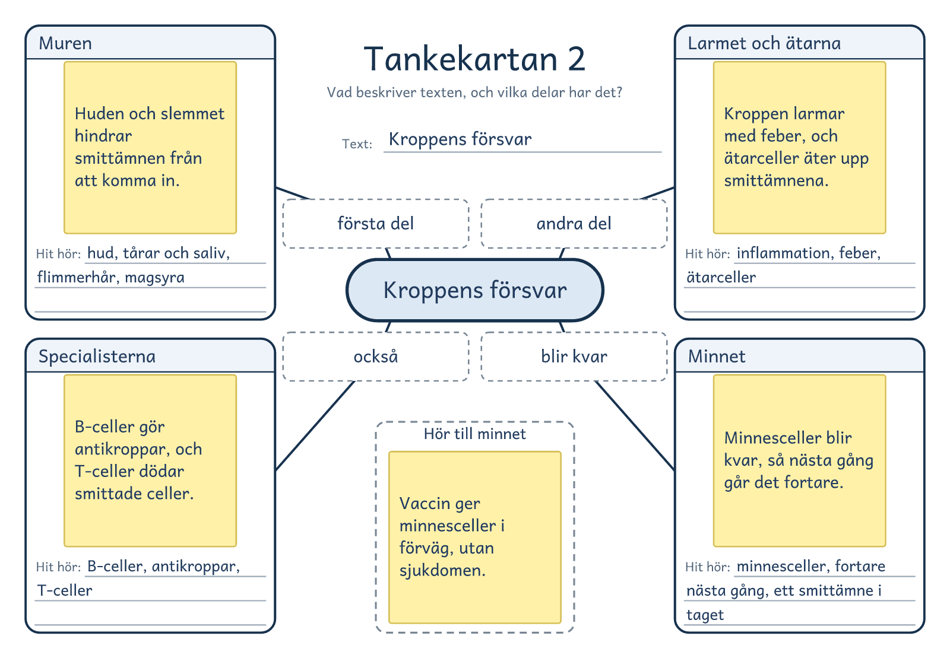
© Niclas Fohlin · niclasfohlin.se/stodundervisning/faktatextsamtal-i-grupp

Lärarens sida: Avancerat, text 2, Sjukdomen som försvann
Faktatextsamtal i grupp · åk 4–⁠9
Smittkoppor dödade människor i minst 3 000 år, tills vaccinet från 1796 och WHO:s jakt från 1967 gjorde världen fri från sjukdomen 1980. Texten är byggd i tidsordning, och modellen är Tidslinjen, blad 2. I vecka 2 tänker du högt i avsnitt 1.
Läspasset: de fyra avsnitten
Textens fråga | Hur många av människans sjukdomar har vi lyckats utrota helt, och hur gick det till?
Ord före läsningen | utrota (ta bort helt) · vaccin (skyddar, botar inte) · koppor (blåsor, inga koppar)
Tänk högt | ”Minst 3 000 år, och sedan mumier. Hur hänger det ihop? Jag läser om. Jo, utslagen på mumierna tyder på att sjukdomen är så gammal. Vem eller vad? Smittkopporna. Det viktigaste? De dödade människor i tusentals år, och ingen bot fanns. Det om mumierna är spännande, men de är tecknet och inte huvudsaken.”
1 Tre tusen år med koppor | Red ut: ”Det tyder egyptiska mumier på”: ett tecken, inget bevis · ”fick klara saken” (utan hjälp)  Lyssna efter: minst 3 000 år · många dog · ingen bot  Lockar: mumierna. ”Hur länge fanns sjukdomen, och vad gjorde den?”
2 · 1796: pojken och mjölkerskan | Red ut: ”den milda”: kokoppor · ”den farliga”: smittkoppor · ”Nelmes hand”: mjölkerskans hand  Lyssna efter: 1796 · kokoppor gav skydd · vaccination  Lockar: ordet vacca. ”Vad gjorde Jenner, och vad hände med pojken?”  Sambandet: ”År 1796”: nästa steg i tiden. ”Därför” binder idén till försöket
3 · 1967: jakten | Red ut: ”ändå kvar”: fast vaccinet fanns · ”omringad”: ringen i bilden  Lyssna efter: 1967 · leta upp varje sjuk · vaccinera alla omkring  Lockar: inga sjuka djur. ”Vad gjorde WHO mer än att vaccinera många?”  Sambandet: ”171 år efter” och ”Därför”: vaccinet hade inte nått alla
4 · 1977 till 1980: slutet | Red ut: ”förklara” (meddela högtidligt, inte förklara varför) · ”på naturlig väg” (inte ur ett laboratorium)  Lyssna efter: sista naturliga fallet 1977 · världen fri 1980 · den enda  Lockar: Janet Parkers död. ”Vad hände 1977, och vad hände 1980?”  Sambandet: ”Tio år senare”: jakten från 1967 når sitt mål  Bilden: Merca i Somalia 1977 och England 1978 på kartan
Om någon frågar | Varför når stapeln för 1779 till 15 000 när texten säger 7 200? Stapeln är antalet döda, och texten räknar per miljon invånare. Sverige hade ungefär två miljoner invånare. Kom det fler epidemier i Sverige efter 1816? Ja, den sista stora kom 1874. Varför säger EU:s sida upp till hälften? Sjukdomen hade flera former. Texten har CDC:s genomsnitt.

Modellpasset: Tidslinjen för Sjukdomen som försvann
Fördjupningen | Red ut: församling: prästens område · ”7 200 av varje miljon”: sju av tusen  Lyssna efter: prästerna räknade · vaccinet 1801 och 1816 · färre dog  Lockar: sju av tusen. ”Hur kan vi veta att vaccinet hjälpte i Sverige?”  Sambandet: ”mellan Jenner och WHO”: mellan steg 2 och 3  Bilden: Staplarna före och efter 1801 och 1816
Modellen | Lägg först fram gruppens tankekarta från vecka 1 och fråga: ”Vad kommer först här?” Den visar delar men ingen ordning. Ta sedan fram Tidslinjen, blad 2. Gruppen lägger fördjupningens post-it-lapp på En lapp till, som får namnet I Sverige, och drar ett streck in mellan steg 2 och steg 3. Vaccinationen i Sverige 1801 och 1816 ligger mellan 1796 och 1967, och lappen visar vad vaccinet gjorde i ett land.
Orden | i minst 3 000 år (kopporna härjar) · 1796 (Jenners försök) · 1967 (jakten) · 1977 till 1980 (slutet)  Tiden emellan: tusentals år · 171 år · 10 år fram till 1977
Svaret | Lyssna efter: en enda, smittkoppor · vaccinet 1796, och från 1967 en ring av vaccinerade runt varje sjuk · världen fri 1980  Så kan det låta: ”En enda, smittkoppor. De fanns i minst 3 000 år. År 1796 kom vaccinet. Från 1967 letade WHO upp varje sjuk och vaccinerade alla runt omkring, och 1980 var världen fri.”
Rutan | Visste du att: intressant, för sjukdomen är utrotad fast viruset finns kvar.
Samtala | Varför ger författaren pojken och kocken namn? Varför står årtalen i rubrikerna? Ett svar: människorna gör historien verklig, och årtalen visar ordningen.

© Niclas Fohlin. Ur Faktatextsamtal i grupp, https://niclasfohlin.se/stodundervisning/faktatextsamtal-i-grupp.

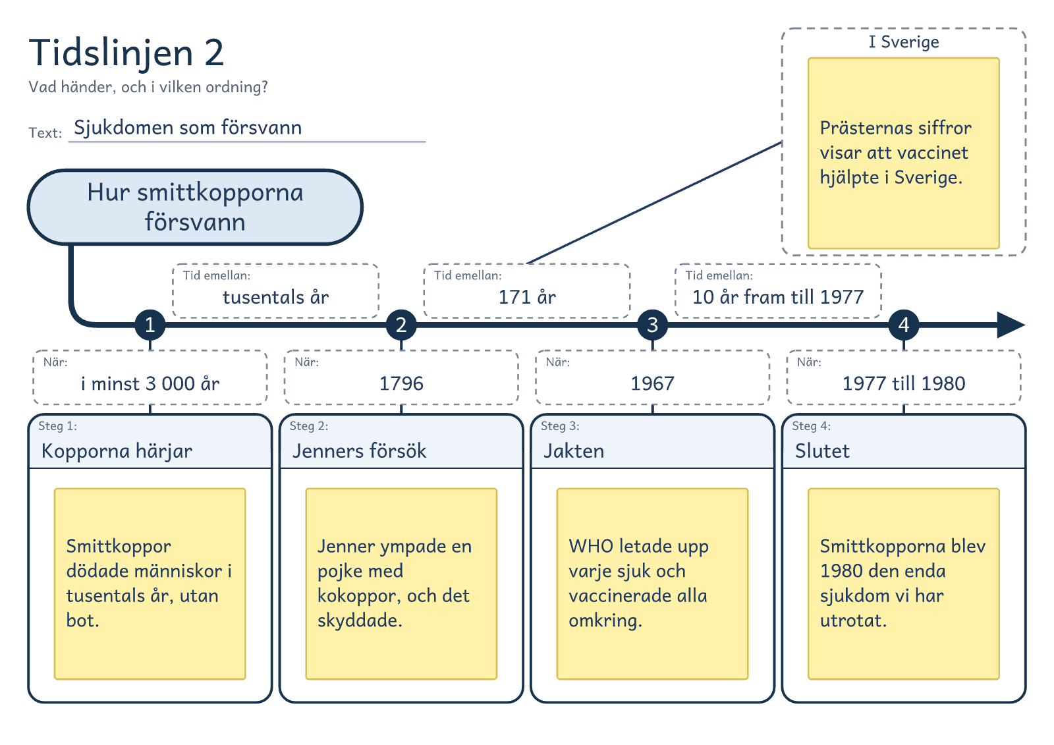
© Niclas Fohlin · niclasfohlin.se/stodundervisning/faktatextsamtal-i-grupp

Lärarens sida: Avancerat, text 3, Virus och bakterier
Faktatextsamtal i grupp · åk 4–⁠9
Bakterier och virus kan ge samma tecken på sjukdom men är byggda och blir fler på olika sätt, och därför hjälper antibiotika bara mot bakterier. Texten jämför två saker, och modellen är Venndiagrammet, blad 1. I vecka 3 har två elever i taget jobbkorten från avsnitt 2.
Läspasset: de fyra avsnitten
Textens fråga | Hjälper antibiotika mot en förkylning, och varför?
Ord före läsningen | antibiotika (en medicin utifrån, ingen antikropp) · virus (ingen liten bakterie) · smittämne (det som smittar och gör sjuk, som virus och en del bakterier)
1 Samma hosta, olika orsak | Red ut: ”blotta ögat” (utan mikroskop) · ”det avgör”: hur de är byggda avgör hjälpen  Lyssna efter: båda är smittämnen · samma tecken utanpå  Lockar: de två som hostar. ”Vad är lika hos virus och bakterier?”  Bilden: De två sida vid sida. Vad har båda? Arvsmassa
2 Bakterien | Red ut: ”Har bakterierna värme” (om de har)  Lyssna efter: en hel levande cell · delar sig på egen hand  Lockar: två blir fyra, åtta. ”Vad klarar bakterien på egen hand?”  Sambandet: ”Av de två”: bakterien och viruset, de två smittämnena i avsnitt 1  Bilden: Bakteriens delar: cellväggen, arvsmassan och delarna som bygger nytt
3 Viruset | Red ut: ”tar över” (styr cellen) · ”det är cellen som gör arbetet”: bygger virusen  Lyssna efter: ingen cell · arvsmassa i ett skal · fler inne i celler  Lockar: fabriken med ny ritning. ”Vad måste viruset ha för att bli fler?”  Sambandet: ”däremot” och ”Medan”: viruset ställs mot bakterien  Bilden: De fyra stegen: in i cellen, tar över, byggs, lämnar
4 Behandlingen | Red ut: ”överhuvudtaget” (inte alls) · ”rubbar” (stör, sätter ur balans)  Lyssna efter: antibiotika mot bakterier · ingenting mot virus · vaccin mot virus  Lockar: citatet från 1177. ”Varför gör antibiotika ingenting mot ett virus?”  Sambandet: ”så olika byggda”: hur de är byggda avgör behandlingen  Bilden: Första bilden: bakterien har cellvägg, och viruset saknar den
Om någon frågar | Hur stora är de? En bakterie är några tusendels millimeter, och ett virus ungefär tusen gånger mindre, enligt Livsmedelsverket. Kan kroppen vänja sig vid antibiotika? Nej. Det är bakterierna som blir resistenta, och det handlar nästa text om.

Modellpasset: Venndiagrammet för Virus och bakterier
Fördjupningen | Red ut: hekto: hundra gram · ”höll det gamla talet inte” (det stämde inte)  Lyssna efter: nyttiga bakterier · lika många som cellerna  Lockar: två hekto, en mobiltelefon. ”Vad gör bakterierna som alltid bor på dig?”  Sambandet: ”Men långt ifrån alla”: bakterier som inte gör oss sjuka
Modellen | Lägg först fram gruppens tankekarta från vecka 1 och fråga: ”Vad ska stå i mitten?” Texten jämför två saker, och kartan visar inte vad som är lika och olika. Ta sedan fram Venndiagrammet, blad 1. Avsnitt 4 ger två post-it-lappar: i modellpasset delar gruppen avsnittets kärna på två lappar, en för var sida. Gruppen lägger fördjupningens lapp på En lapp till, som får namnet Hör till bakterien. Normalfloran är bakterier, och texten nämner inga nyttiga virus.
Orden | båda (mitten) · av de två (bakterien) · däremot (viruset)  Utan flik: gruppen skriver ”olika behandling” och ”däremot” vid lapparna från avsnitt 4.
Svaret | Lyssna efter: nej · förkylning kommer av virus · byggda olika: antibiotika slår bara mot bakterier  Så kan det låta: ”Nej. En förkylning kommer av virus, och antibiotika slår mot delar som bakterier har och virus saknar. Mot virus gör den ingenting, men den rubbar kroppens egna bakterier.”
Rutan | Visste du att: intressant, för svaret om antibiotika håller utan talet om avföring.
Samtala | Varför börjar författaren med tabletterna i badrumsskåpet? Varför tar författaren samma punkter i samma ordning för bakterien och viruset? Ett svar: läsaren känner igen sig, och samma ordning gör skillnaderna lätta att se.

© Niclas Fohlin. Ur Faktatextsamtal i grupp, https://niclasfohlin.se/stodundervisning/faktatextsamtal-i-grupp.

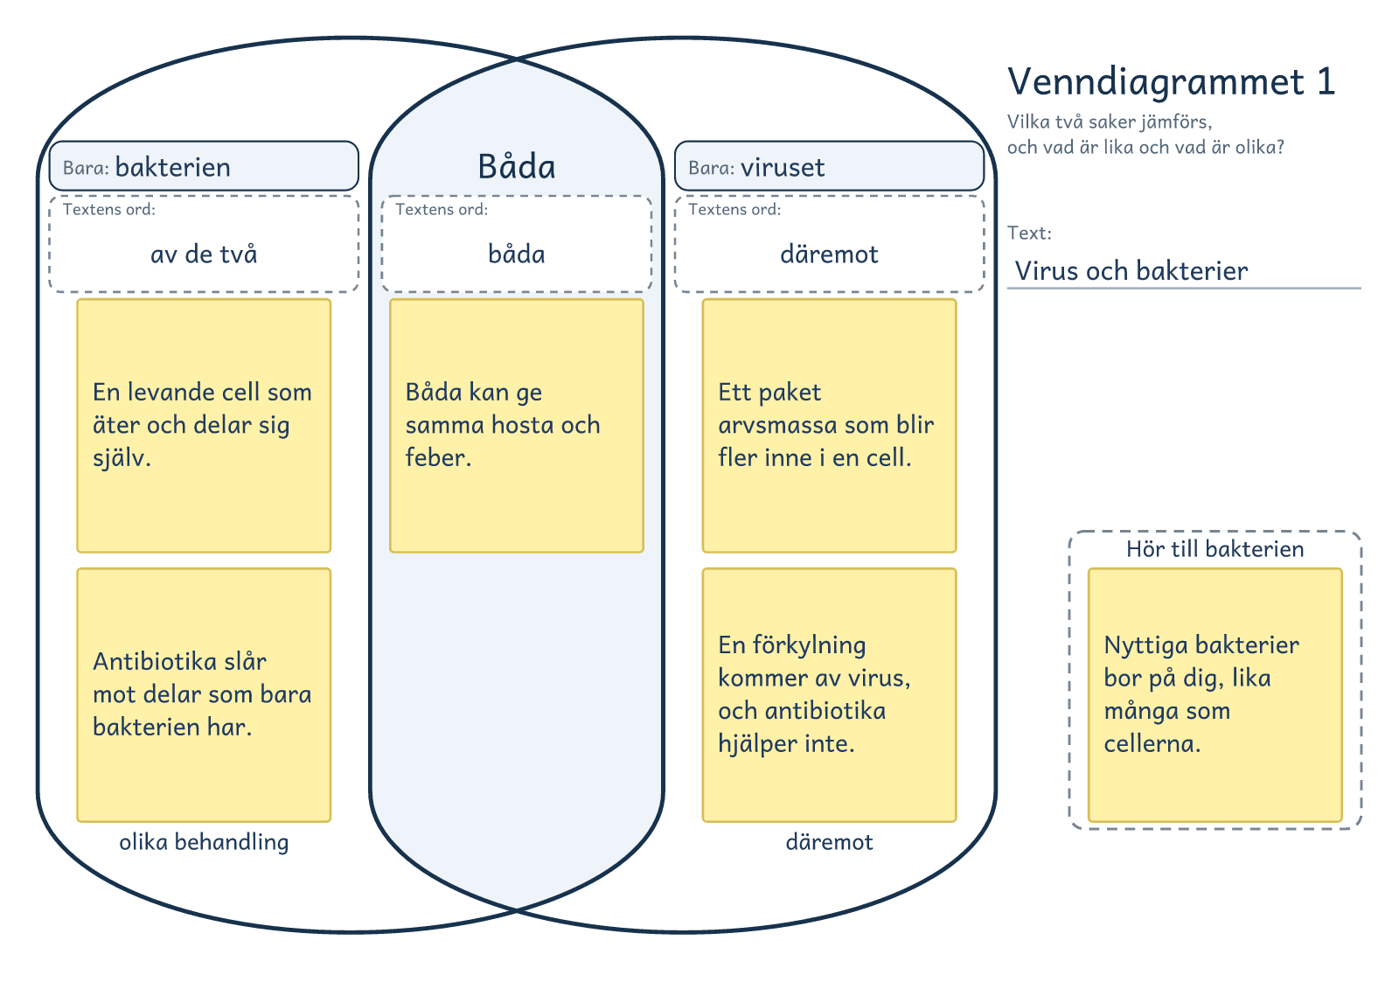
© Niclas Fohlin · niclasfohlin.se/stodundervisning/faktatextsamtal-i-grupp

Lärarens sida: Avancerat, text 4, När medicinen sviker
Faktatextsamtal i grupp · åk 4–⁠9
Bakterier blir resistenta genom slump och urval, resistensen sprids, och då blir infektioner och operationer farligare. Texten förklarar orsak och verkan, och modellen är Kedjan, blad 1. I vecka 4 har två elever i taget jobbkorten från avsnitt 2.
Läspasset: de fyra avsnitten
Textens fråga | Vem är det som blir resistent: människan eller bakterien? Och hur går det till?
Ord före läsningen | resistent (tål medicinen, inte immun) · antibiotika (inte mot virus) · infektion (inte inflammation)
1 Slumpen | Red ut: ”biter”: verkar · växer till: blir fler · nitlott: lott utan vinst  Lyssna efter: några få bakterier · tål lite mer · av en slump  Lockar: miljarder lotter. ”Hur fick några bakterier sin mutation?”  Bilden: Rutan Före: några få mörka bland alla ljusa
2 Urvalet | Red ut: avkomman: de nya bakterierna · dosen: mängden medicin  Lyssna efter: de känsliga dör · de tåliga blir kvar · tar över platsen  Lockar: bakterier följer med till nästa människa. ”Vad gör antibiotikan med de känsliga och de tåliga?”  Sambandet: ”Eftersom några tål mer”, alltså slumpen i avsnitt 1  Bilden: Rutorna Under och Efter: de ljusa dör, de mörka fyller platsen
3 Spridningen | Red ut: uppstod: blev till · ”Mottagaren”: bakterien som får arvsanlagen  Lyssna efter: mellan bakterier · mellan människor · över hela världen  Lockar: filen till en kompis. ”Vilka två vägar går spridningen?”  Sambandet: ”det gör att”, alltså sprids också de resistenta  Bilden: De två vägarna: bakterie till bakterie, människa till människa
4 Följderna | Red ut: ”räknar med”: utgår från · ”kopplades till”: den döda hade resistenta bakterier  Lyssna efter: infektioner svårare att bota · operationer och cancervård · farligare  Lockar: 412 miljarder. ”Vad blir svårare och farligare när antibiotikan inte biter?”  Sambandet: ”Därför”, alltså för att resistensen har spridits till många
Om någon frågar | Varför får man inte antibiotika mot förkylning? Den beror på virus, och antibiotika hjälper bara mot bakterier. Blir jag resistent av många kurer? Nej, det är bakterierna som blir det. Dödar antibiotika också nyttiga bakterier? Ja, den rubbar normalfloran i tarmen, på huden och i svalget. Går det lika fort i kroppen? Det visar inte försöket: skålen är ingen kropp.

Modellpasset: Kedjan för När medicinen sviker
Fördjupningen | Red ut: band: remsor tvärs över skålen · ”bröt igenom”: började växa i nästa band  Lyssna efter: band med starkare antibiotika · en mutation bryter igenom · tusen gånger, tio dagar  Lockar: skålen stor som ett skrivbord. ”Vad hände vid varje ny gräns i skålen?”  Sambandet: ”Slumpen och urvalet”, alltså avsnitt 1 och 2 i ett försök  Bilden: Banden i skålen: starkast i mitten, bakterierna växer inåt
Modellen | Lägg först fram gruppens tidslinje från vecka 2 och fråga: ”Flikarna säger när. Var skriver vi varför?” Den visar när, men inte varför. Ta sedan fram Kedjan, blad 1. Gruppen lägger fördjupningens post-it-lapp på En lapp till, med streck till led 1 och led 2. Försöket visar slumpen och urvalet om och om igen och är inget femte led.
Orden | eftersom några tål mer (urvalet) · det gör att (spridningen) · därför (följderna)  Utan flik: gruppen skriver ”av en slump” i led 1.
Svaret | Lyssna efter: bakterien · slump och urval · kroppen vänjer sig inte  Så kan det låta: ”Det är bakterien. Några bakterier tål mer av en slump, och när antibiotikan dödar de andra tar de tåliga över. Sedan sprids de. Människan blir inte resistent men drabbas ändå.”
Rutan | Visste du att: intressant, för svaret håller utan talet för den andra sortens antibiotika.
Samtala | Varför börjar författaren med en ask tabletter? Varför jämför hen bakterierna med lotter? Ett svar: asken är det vi litar på, och lotterna visar att ingen bakterie väljer.

© Niclas Fohlin. Ur Faktatextsamtal i grupp, https://niclasfohlin.se/stodundervisning/faktatextsamtal-i-grupp.

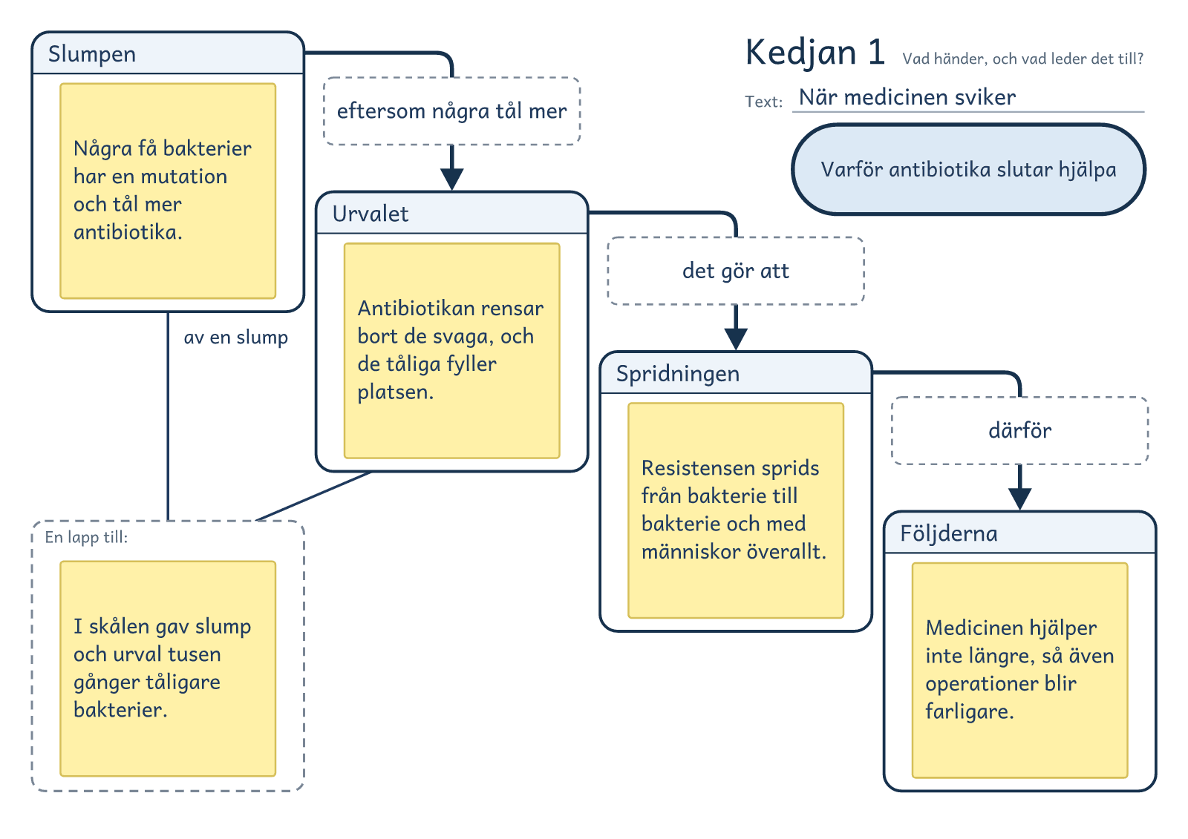
© Niclas Fohlin · niclasfohlin.se/stodundervisning/faktatextsamtal-i-grupp

Lärarens sida: Avancerat, text 5, Gåtan på sjukhuset
Faktatextsamtal i grupp · åk 4–⁠9
Mödrar dog i barnsängsfeber eftersom läkarna bar med sig smitta från obduktionerna på händerna, handtvätt i klorlösning löste det, och ändå dröjde det innan andra läkare ändrade sig. Texten har ett problem och en lösning, och modellen är Problem och lösning, blad 1. I vecka 5 har två elever i taget jobbkorten från avsnitt 2, och de två som har dem i avsnitt 4 leder hela avsnittet.
Läspasset: de fyra avsnitten
Textens fråga | Varför dog fler mödrar hos läkarna än hos barnmorskorna, och vad gjorde man åt det?
Ord före läsningen | förlösa (hjälpa den som föder, inte föda) · klinik (här en avdelning på sjukhuset) · barnmorska (hjälper till vid förlossningar, ingen läkare)
1 Problemet | Red ut: ”det var den som måste ner”: dödligheten · ”gå efter”: utgå från  Lyssna efter: mödrar dog i feber · ingen visste varför · på sjukhuset  Lockar: detektiven som letar. ”Vad var det ingen visste?”
2 Ledtråden | Red ut: ”ingenting sådant”: inget från de döda · födande: som föder  Lyssna efter: fler dog hos läkarna · direkt från obduktionen · något följde med händerna  Lockar: lukten på händerna. ”Vad gjorde läkarna som barnmorskorna inte gjorde?”  Sambandet: ”En ledtråd till problemet”, alltså till febern i avsnitt 1  Bilden: Pilen från obduktionssalen går bara till läkarnas klinik
3 Lösningen | Red ut: ”läkare som studenter”: både läkare och studenter · ”klarat provet”: stämde  Lyssna efter: läkarna måste tvätta i klorlösning · dödligheten sjönk kraftigt  Lockar: att klor tar bort lukt. ”Vad ändrades i maj 1847, och vad hände sedan?”  Sambandet: ”Om hypotesen stämde fanns det en lösning”, alltså hypotesen i avsnitt 2  Bilden: Handtvätten, mellan obduktionssalen och läkarnas klinik
4 Motståndet | Red ut: slår igenom: blir godtagen · ”fick liten verkan”: få lyssnade  Lyssna efter: det fungerade · det dröjde · ingen såg smittan  Lockar: Holmes år 1843. ”Varför ändrade sig andra läkare inte genast?”  Sambandet: ”Resultatet var tydligt, men”, alltså trots att färre dog
Om någon frågar | Varför står det andra tal på nätet? Källorna räknar olika år: hos läkarna dog 11 av 100 år 1846. Räcker tvål i dag? Hemma, ja. Vårdens personal desinfekterar händerna före och efter varje patient. Hur gick det för Semmelweis? Han dog 1865 på ett mentalsjukhus. Text 3 säger hundra miljarder. Varför? Två uppskattningar ur olika källor. Här räknas också virus.

Modellpasset: Problem och lösning för Gåtan på sjukhuset
Fördjupningen | Red ut: spann: från ett tal till ett annat · karantän: misstänkt smittade hålls för sig  Lyssna efter: mätningar i dag · handtvätt minskar sjukdom · han fick rätt  Lockar: en miljon barn. ”Vad visar mätningarna om handtvätt i dag?”  Sambandet: ”I dag”, alltså resultatet nu och inte på 1840-talet  Bilden: Staplarna är spann: från det lägsta till det högsta talet
Modellen | Lägg först fram gruppens kedja från vecka 4 och fråga: ”Var skriver vi det någon gör åt problemet?” Den visar vad som leder till vad, men inte vad någon gör åt problemet. Ta sedan fram Problem och lösning, blad 1. Gruppen lägger fördjupningens post-it-lapp på En lapp till, med ett streck till fältet Resultatet. Där ligger lappen om motståndet. Att färre dog står på lappen från avsnitt 3.
Orden | problemet var (febern) · berodde på (händerna) · en lösning (klorlösningen) · resultatet var tydligt, men (motståndet)
Svaret | Lyssna efter: från obduktionerna · något osynligt på händerna · klorlösningen tog bort det  Så kan det låta: ”Läkarna kom direkt från obduktioner och bar något osynligt på händerna till kvinnorna. Barnmorskorna gjorde inga obduktioner. När läkarna tvättade händerna i klorlösning dog långt färre.”
Rutan | Visste du att: intressant, för svaret håller utan biljonen, men den visar varför tvål behövs.
Samtala | Varför berättar författaren om febern som en gåta? Varför får motståndet ett eget avsnitt? Ett svar: gåtan visar hur någon hittar en orsak, och motståndet visar att ett resultat inte räcker för att bli trodd.

© Niclas Fohlin. Ur Faktatextsamtal i grupp, https://niclasfohlin.se/stodundervisning/faktatextsamtal-i-grupp.

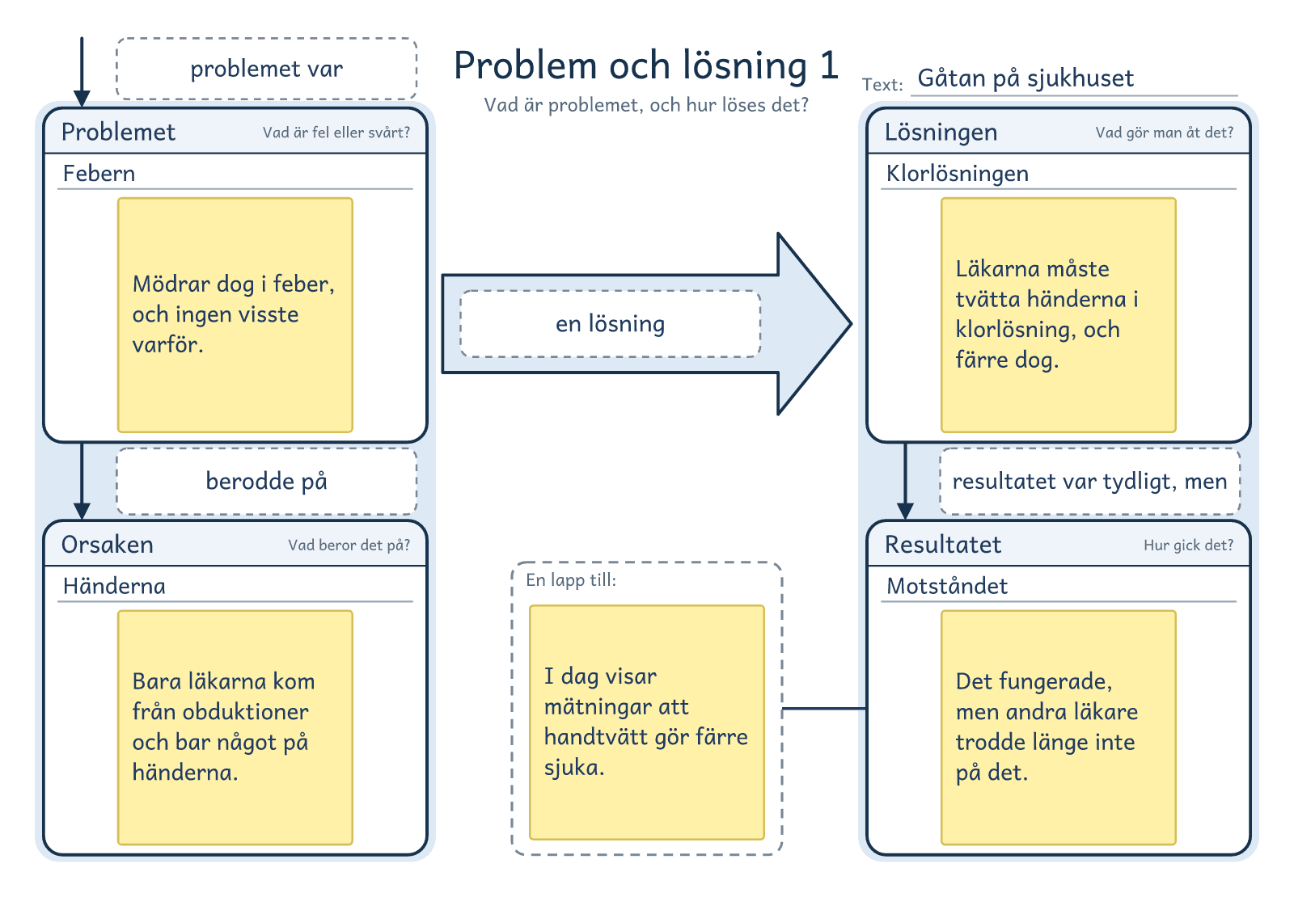
© Niclas Fohlin · niclasfohlin.se/stodundervisning/faktatextsamtal-i-grupp

